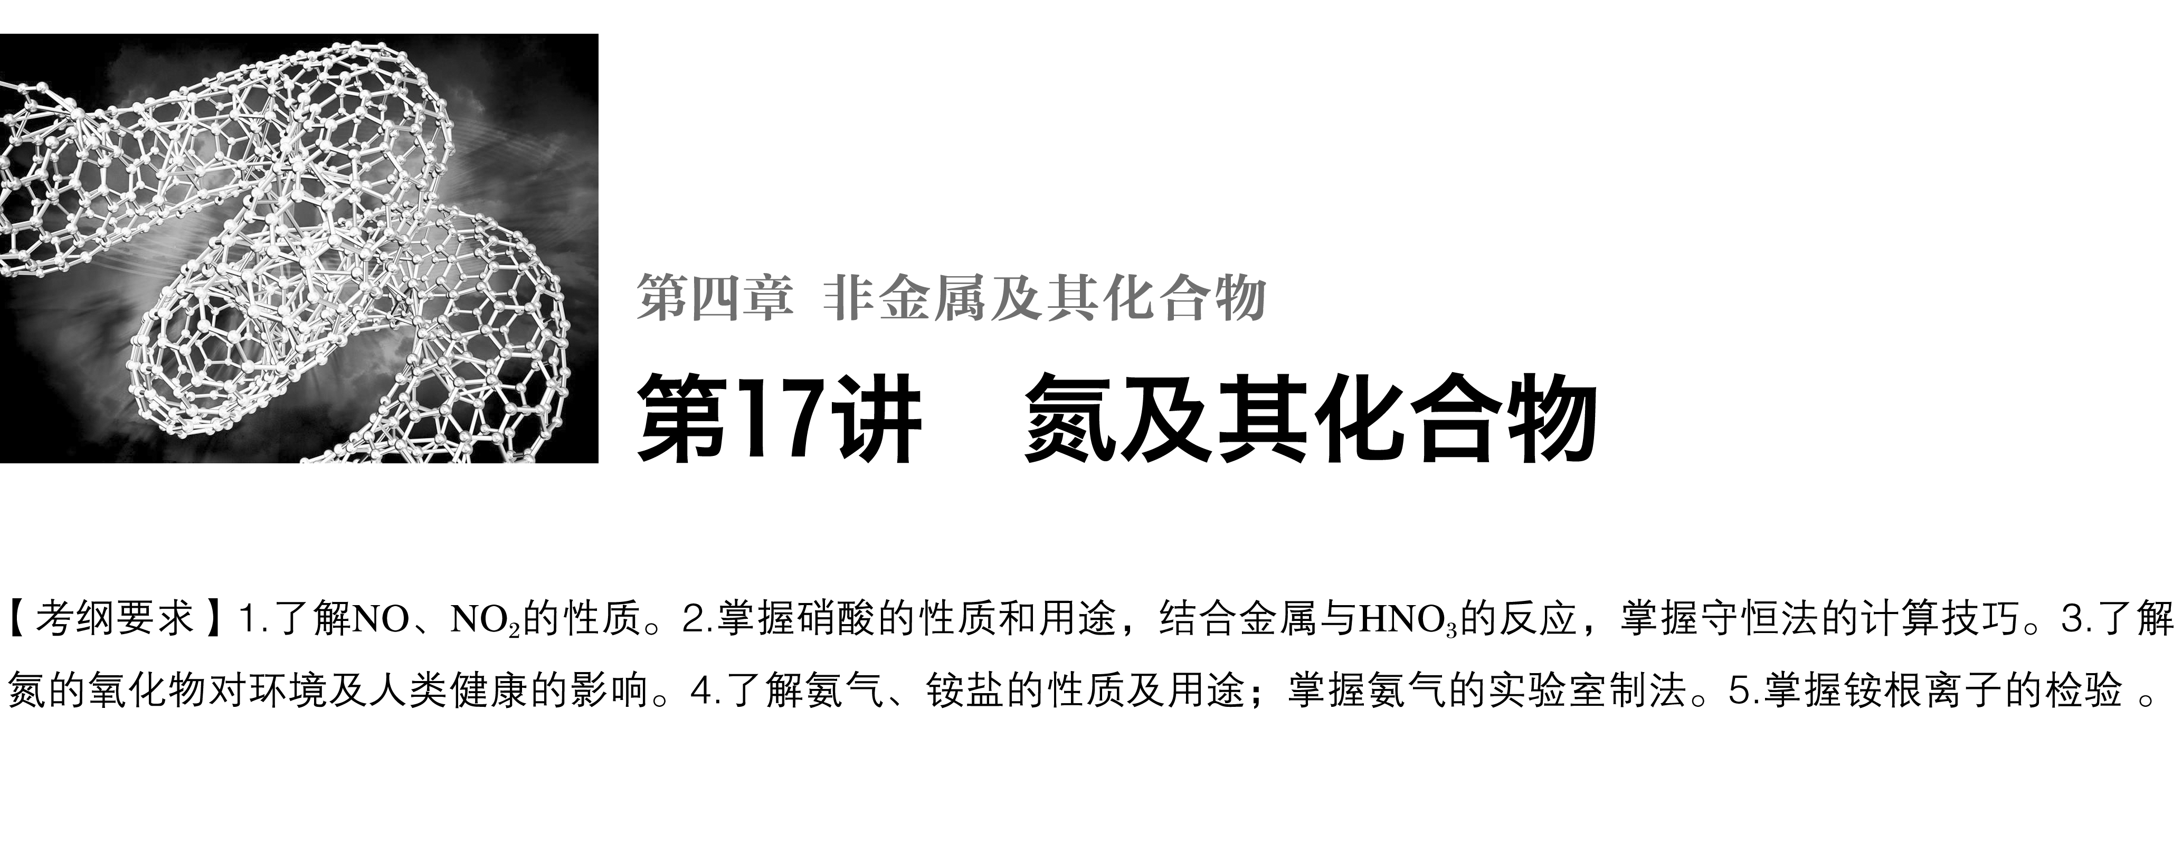

## 考点一　氮气及其氧化物

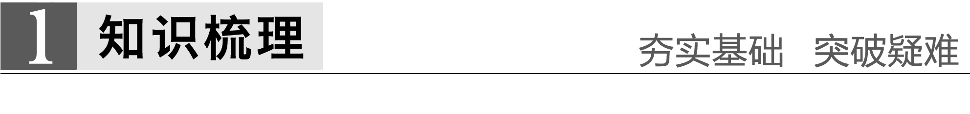

1．氮气

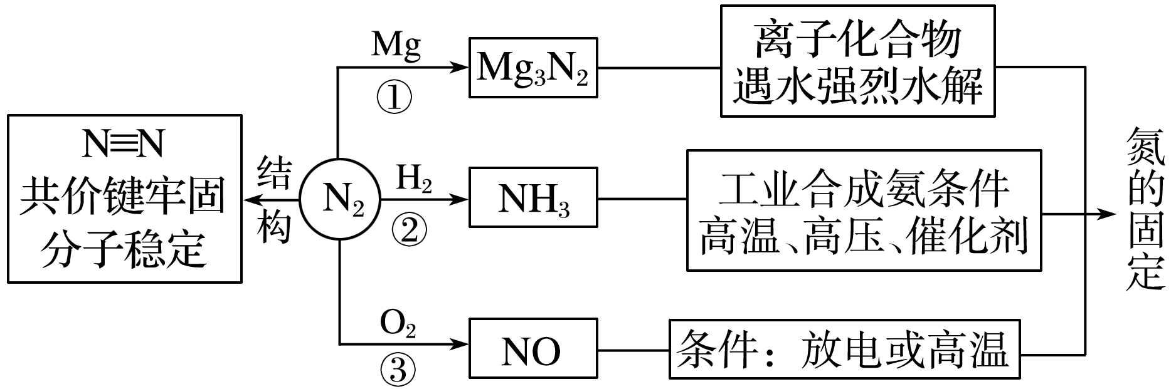

写出有关化学方程式：

①3Mg＋N2Mg3N2；

②N2＋3H22NH3；

③N2＋O22NO。

2．氮的氧化物

氮有多种价态的氧化物：N2O、NO、N2O3、NO2、N2O4、N2O5等。

完成下表中NO和NO2的比较：

|  |  |  |  |
| --- | --- | --- | --- |
|  | | NO | NO2 |
| 物理  性质 | 颜色 | 无色 | 红棕色 |
| 毒性 | 有毒 | 有毒 |
| 溶解性 | 不溶 | 能溶 |
| 化学  性质 | 与O2反应 | 2NO＋O2===2NO2 |  |
| 与H2O反应 |  | 3NO2＋H2O===2HNO3＋NO |

3.氮氧化物对环境的污染及防治

(1)常见的污染类型

①光化学烟雾：NO*x*在紫外线作用下，与碳氢化合物发生一系列光化学反应，产生了一种有毒的烟雾。

②酸雨：NO*x*排入大气中后，与水反应生成HNO3和HNO2，随雨雪降到地面。

③破坏臭氧层：NO2可使平流层中的臭氧减少，导致地面紫外线辐射量增加。

④NO与血红蛋白结合使人中毒。

(2)常见的NO*x*尾气处理方法

①碱液吸收法

2NO2＋2NaOH===NaNO3＋NaNO2＋H2O

NO2＋NO＋2NaOH===2NaNO2＋H2O

NO2、NO的混合气体能被足量烧碱溶液完全吸收的条件是*n*(NO2)≥*n*(NO)。一般适合工业尾气中NO*x*的处理。

②催化转化法

在催化剂、加热条件下，氨可将氮氧化物转化为无毒气体(N2)或NO*x*与CO在一定温度下催化转化为无毒气体(N2和CO2)。一般适用于汽车尾气的处理。

深度思考



1．俗话说“雷雨发庄稼”，这说明雷雨中含有能被植物吸收利用的化合态的氮。请写出三个有关的化学方程式：

(1)________________________________________________________________________；

(2)________________________________________________________________________；

(3)________________________________________________________________________。

答案　(1)N2＋O22NO

(2)2NO＋O2===2NO2

(3)3NO2＋H2O===2HNO3＋NO

2．如何鉴别NO2与溴蒸气？

答案　由于NO2和Br2在性质上有不少相似性：①均具有氧化性；②溶于水均有酸生成；③均可与碱反应；④均为红棕色等。所以不能用淀粉­KI试纸、pH试纸、NaOH溶液来鉴别，但二者性质又有差别，可以用下列方法鉴别：①AgNO3溶液；②CCl4溶液；③用水洗法。

3．2NO2N2O4　Δ*H*<0的应用

通常“纯净”的NO2或N2O4并不纯，因为在常温常压下能发生反应：2NO2N2O4，由于此平衡的存在，导致一些物理量的理论值与实验值有一定的误差。例如：

(1)收集1 mol NO2时在标准状况下的体积应小于22.4 L。

(2)标准状况下22.4 L NO2的质量大于46 g。

(3)NO与O2混合后，相对分子质量应大于按体积比求得的数值。

(4)温度影响“2NO2N2O4”平衡体系，其他条件不变，体系颜色随温度改变而改变。升高温度，气体颜色变深；降低温度，气体颜色变浅。

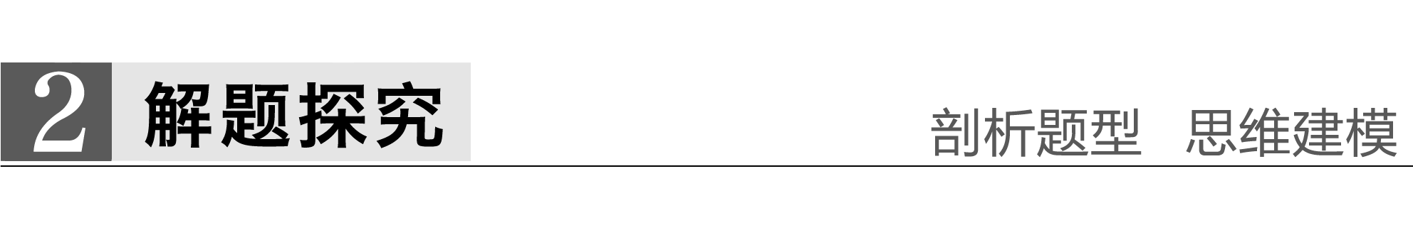

题组一　NO、NO2的性质及对环境的影响

1．汽车排放的尾气中含有NO2，NO2是城市大气污染的主要污染物之一。在日光照射下，NO2发生一系列光化学烟雾的循环反应，从而不断产生O3，加重空气污染。反应过程为①2NO2―→2NO＋2O，②2NO＋O2―→2NO2，③O＋O2―→O3。下列对该反应过程及生成物叙述正确的是(　　)

A．NO2起催化剂作用 B．NO起催化剂作用

C．NO2只起氧化剂作用 D．O3与O2为同分异构体

答案　A

解析　反应过程①＋②得O2―→2O，③O＋O2―→O3，NO2起催化剂作用，反应过程中NO2作氧化剂，A项正确，B、C项错误；O3与O2不是同分异构体，属同素异形体，D项错误。

2．NO2可以用氢氧化钠溶液吸收，或在一定条件下用氨气与其反应使之转化为无污染的物质，发生反应的化学方程式分别是：2NO2＋2NaOH===M＋NaNO3＋H2O,8NH3＋6NO2===7X＋12H2O。则M、X代表的物质的化学式分别是(　　)

A．NaNO2、N2 B．HNO2、N2

C．NO、HNO3 D．N2、N2

答案　A

解析　根据化合价升降关系以及原子守恒，判断M为NaNO2，X为N2。

3．汽车尾气主要含有CO2、CO、SO2、NO*x*等物质，这种尾气逐渐成为城市空气污染的主要来源之一。

(1)汽车尾气中的CO来自于______________________，NO来自于______________________。汽车尾气对环境的危害主要有______________________(至少填两种)。

(2)NO*x*能形成酸雨，写出NO2转化为HNO3的化学方程式：_______________________。

(3)汽车尾气中的CO、NO*x*在适宜温度下采用催化转化法处理，使它们相互反应生成参与大气循环的无毒气体。写出NO被CO还原的化学方程式：__________________________。

答案　(1)汽油的不完全燃烧　N2与O2在汽车汽缸内的高温环境下的反应　形成硝酸型酸雨、导致光化学烟雾、产生温室效应(任填两种即可)

(2)3NO2＋H2O===2HNO3＋NO

(3)2CO＋2NON2＋2CO2

解析　(1)汽车汽缸内不断进行着汽油的燃烧反应，当空气不足时，汽油不完全燃烧，会产生CO；当空气过量时，N2和O2在放电或高温条件下反应生成NO。汽车尾气对环境的危害很大，可以形成硝酸型酸雨，导致光化学烟雾，产生温室效应。(3)CO、NO*x*反应后生成的无毒气体为CO2和N2。

题组二　有关氮的氧化物的简单计算

4．在一定条件下，将NO2和O2的混合气体12 mL通入足量水中，充分反应后剩余2 mL气体(同温同压下)，则原混合气体中氧气的体积为(　　)

①1.2 mL　②2.4 mL　③3 mL　④4 mL

A．①② B．②③ C．③④ D．①④

答案　D

解析　首先分析剩余的2 mL气体有两种可能。如果剩余2 mL O2，则*V*(NO2)＝×(12－2) mL＝8 mL，则混合气中：*V*(O2)＝12 mL－8 mL＝4 mL。若剩余的2 mL气体是NO，则混合气中的*V*(O2)＝(12 mL－2 mL×3)×＝1.2 mL，D项正确。

5．右图为装有活塞的密闭容器，内盛22.4 mL一氧化氮。若通入11.2 mL氧气(气体体积均在标准状况下测定)，保持温度、压强不变，则容器内物质的密度为(　　)

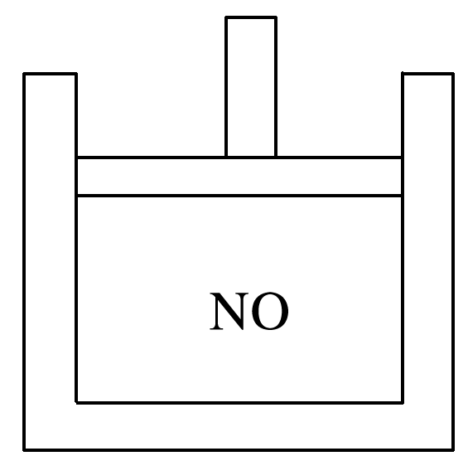

A．等于1.369 g·L－1

B．等于2.054 g·L－1

C．在1.369 g·L－1和2.054 g·L－1之间

D．大于2.054 g·L－1

答案　D

6．无色的混合气体甲，可能含NO、CO2、NO2、NH3、N2中的几种，将100 mL甲气体经过如图所示实验的处理，结果得到酸性溶液，而几乎无气体剩余，则甲气体的组成为(　　)

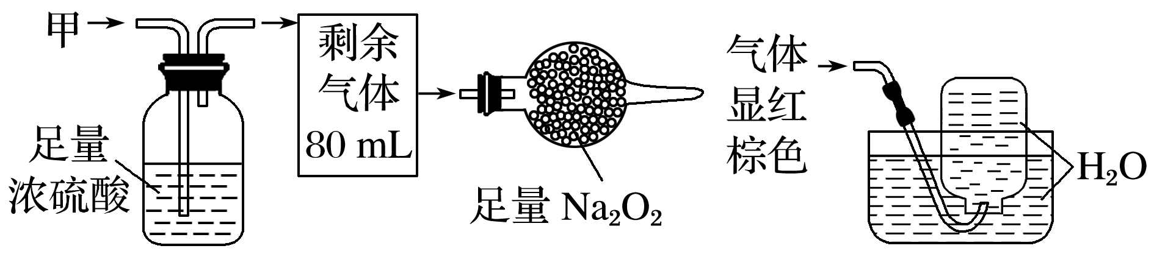

A．NH3、NO2、N2 B．NH3、NO、CO2

C．NH3、NO2、CO2 D．NO、CO2、N2

答案　B

解析　由无色气体知一定无NO2，通过浓H2SO4体积减小，一定有NH3，无色气体变为红棕色，一定有NO，还得有能与Na2O2产生氧气的气体，即为CO2。

7．氮氧化合物(用NO*x*表示)是大气污染的重要因素，根据NO*x*的性质特点，开发出多种化学治理氮氧化合物污染的方法。

(1)用氨可将氮氧化物转化为无毒气体。已知：4NH3＋6NO5N2＋6H2O,8NH3＋6NO27N2＋12H2O。同温同压下，3.5 L NH3恰好将3.0 L NO和NO2的混合气体完全转化为N2，则原混合气体中NO和NO2的体积之比是________。

(2)工业尾气中氮的氧化物常采用碱液吸收法处理。

①NO2被烧碱溶液吸收时，生成两种钠盐，其物质的量之比1∶1，写出该反应的化学方程式：________________________________________________________________________

________________________________________________________________________。

②NO与NO2按物质的量之比1∶1被足量NaOH溶液完全吸收后只得到一种钠盐，该钠盐的化学式是______。

答案　(1)1∶3

(2)①2NO2＋2NaOH===NaNO3＋NaNO2＋H2O

②NaNO2

解析　(1)设NO的体积为*V*(NO)，NO2的体积为*V*(NO2)，依据方程式知，处理NO需NH3：*V*(NO)，处理NO2需NH3：*V*(NO2)，则

解得*V*(NO)＝0.75 L

*V*(NO2)＝2.25 L

*V*(NO)∶*V*(NO2)＝1∶3。

(2)①生成两种钠盐，必然是NO2的歧化反应，依据量的关系可知两种盐分别为NaNO3和NaNO2。

②NO中氮的化合价为＋2价，NO2中氮的化合价为＋4价，二者1∶1混合时与NaOH反应生成一种钠盐，依据电子守恒可知，钠盐中氮的化合价为＋3，即为NaNO2。

**反思归纳**

解答氮氧化物溶于水的计算问题首先应明确原理

无论是单一气体(NO2)，还是NO、NO2、O2中的两者或三者的混合气体，反应的实质是3NO2＋H2O===2HNO3＋NO,2NO＋O2===2NO2，故若有气体剩余只能是NO或O2，不可能是NO2。

(1)若NO和O2通入水中，总关系式为4NO＋3O2＋2H2O===4HNO3。

(2)若NO2和O2通入水中，总关系式为4NO2＋O2＋2H2O===4HNO3。

## 考点二　硝酸的性质及应用



1．物理性质

硝酸是无色易挥发的液体，有刺激性气味。

2．化学性质

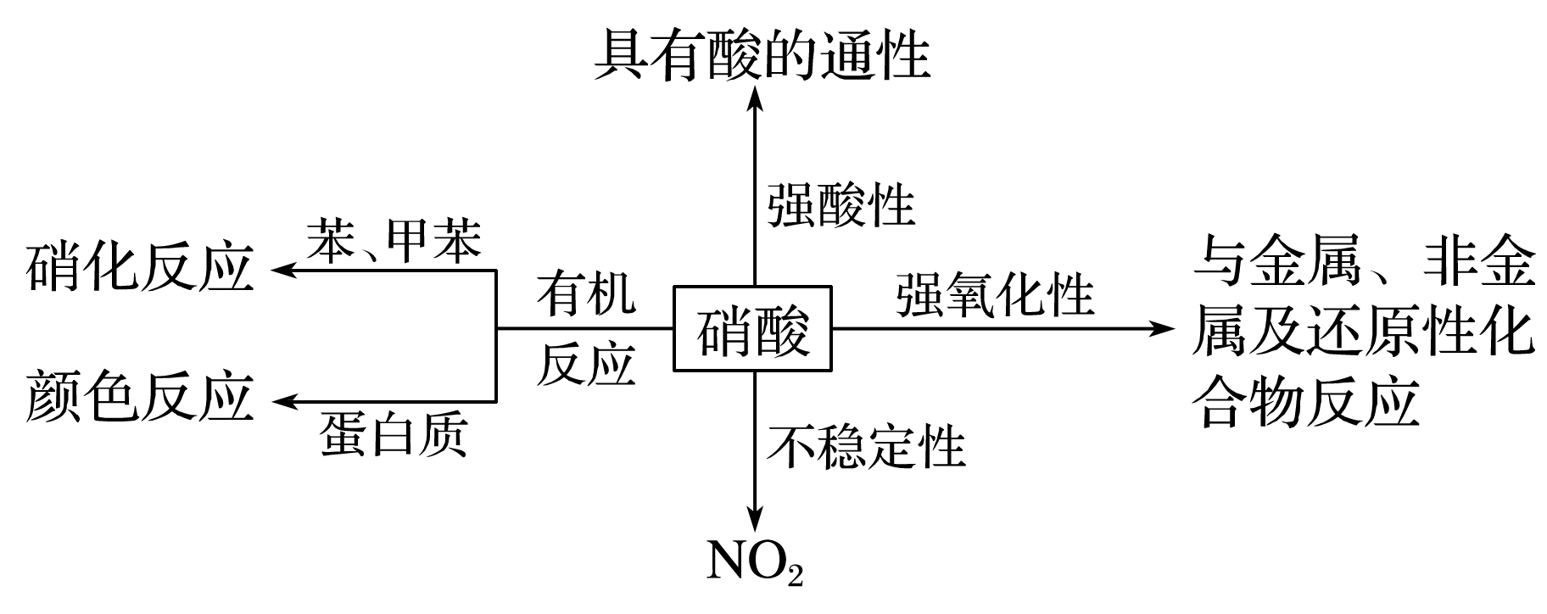

(1)不稳定性

反应：4HNO3(浓)2H2O＋4NO2↑＋O2↑。

(2)强氧化性

硝酸无论浓、稀都有强氧化性，而且浓度越大，氧化性越强。

按要求完成下列反应的方程式：

①与金属反应：

稀硝酸与铜反应：

3Cu＋8HNO3(稀)===3Cu(NO3)2＋2NO↑＋4H2O；

浓硝酸与铜反应：

Cu＋4HNO3(浓)===Cu(NO3)2＋2NO2↑＋2H2O。

②与非金属反应：

浓硝酸与C的反应：

C＋4HNO3(浓)CO2↑＋4NO2↑＋2H2O；

③与还原性化合物反应：

硝酸可氧化H2S、SO2、Na2SO3、HI、Fe2＋等还原性物质。

稀硝酸与FeSO4溶液反应的离子方程式：

3Fe2＋＋4H＋＋NO===3Fe3＋＋NO↑＋2H2O。

(3)与有机物反应

①硝化反应(与反应)：

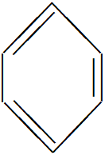

；

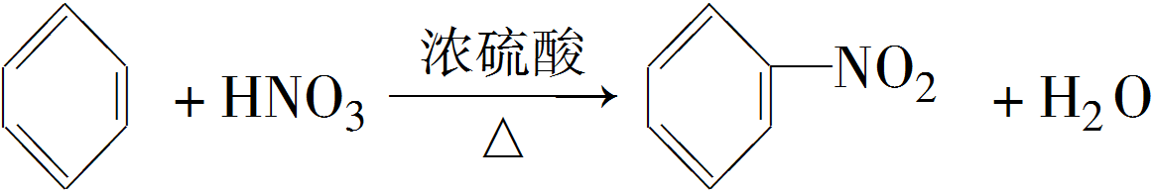

②颜色反应：含有苯基的蛋白质遇到浓硝酸时变黄色。

特别提醒　(1)硝酸与金属反应的规律

①HNO3与金属反应一般不能产生H2。

②还原产物一般为HNO3(浓)→NO2，HNO3(稀)→NO；很稀的硝酸还原产物也可能为N2O、N2或NH4NO3。

③硝酸与金属反应时既表现氧化性又表现酸性。

(2)涉及HNO3的离子反应常见的易错问题

①忽视NO在酸性条件下的强氧化性。在酸性条件下NO不能与Fe2＋、I－、SO、S2－等还原性较强的离子大量共存。

②在书写离子方程式时，忽视HNO3的强氧化性，将氧化还原反应简单的写成复分解反应。

深度思考



1．久置的浓硝酸呈黄色，如何除去？怎样保存浓硝酸？

答案　浓硝酸显黄色是由于浓硝酸见光或受热发生分解，生成的NO2溶于浓硝酸所致，所以消除的方法是通入O2(或空气)，使其发生反应4NO2＋O2＋2H2O===4HNO3。保存时应保存在棕色试剂瓶中，并置于阴凉处。

2．常温下，铝和铁在浓硝酸中“钝化”是化学变化吗？

答案　是化学变化，钝化是在铁、铝的表面形成一层致密的氧化物保护膜，阻止了金属与硝酸的进一步反应。



题组一　硝酸的酸性和强氧化性

1．下列有关硝酸化学性质的叙述中，正确的是(　　)

A．浓、稀硝酸都能使蓝色石蕊试纸最终变为红色

B．硝酸能与FeO反应，只表现氧化性

C．硝酸可与Na2S反应制得H2S气体

D．浓硝酸因分解放出的NO2又溶解于硝酸而呈黄色

答案　D

解析　硝酸是一种具有强氧化性的强酸，并且浓度越大，氧化性越强。浓硝酸可使蓝色石蕊试纸先变红后褪色，故选项A错；硝酸是一种强氧化性酸，可氧化许多还原性物质，因此硝酸与Na2S反应不能生成H2S，与FeO反应时表现氧化性和酸性，所以选项B、C错，选项D正确。

2．将相同质量的铜分别与足量的浓硝酸、稀硝酸反应，下列叙述正确的是(　　)

A．硝酸浓度越大消耗的硝酸越少，产生的有毒气体也越少

B．反应中转移的电子总数稀硝酸少

C．试管内壁上的铜用浓硝酸除好，因反应速率快

D．两者用排水法收集的气体的体积相同

答案　D

解析　铜完全反应，在进行相关计算时以铜为标准，等质量的铜在反应中失去的电子数相同，生成的Cu(NO3)2的量相同，浓硝酸被还原为NO2，价态由＋5降到＋4，每个氮原子只得1个电子，稀HNO3被还原时每个氮原子得到3个电子，故被还原的浓硝酸多、稀硝酸少，生成NO2也比NO多。用排水法收集气体时，3NO2＋H2O===2HNO3＋NO，故两种情况收集到的气体一样多。

3．下列说法正确的是(　　)

A．在稀硫酸中加入铜粉，铜粉不溶解，再加入Cu(NO3)2固体，铜粉仍不溶解

B．铜与浓硝酸反应的离子方程式为Cu＋4H＋＋2NO===Cu2＋＋2NO2↑＋2H2O

C．1.0 mol·L－1的KNO3溶液中可大量存在H＋、Fe2＋、Cl－、SO

D．硫化铜溶于硝酸的离子方程式为CuS＋2H＋===H2S↑＋Cu2＋

答案　B

解析　酸性条件下NO能溶解铜，A项错；Fe2＋在稀HNO3中不能大量存在，C项错；硝酸与CuS不能发生复分解反应，而是发生氧化还原反应，D项错。

题组二　硝酸与金属反应的计算

4．某稀溶液中含有4 mol KNO3和2.5 mol H2SO4，向其中加入1.5 mol Fe，充分反应(已知NO被还原为NO)。下列说法正确的是(　　)

A．反应后生成NO的体积为28 L

B．所得溶液中*c*(Fe2＋)∶*c*(Fe3＋)＝1∶1

C．所得溶液中*c*(NO)＝2.75 mol·L－1

D．所得溶液中的溶质只有FeSO4

答案　B

解析　A项，未指明标准状况，无法计算NO的体积；C项，未指明溶液的体积，无法计算浓度；D项，K＋不会参与反应，因而溶质必定有K2SO4；B项，首先考虑酸性条件Fe被氧化为Fe3＋，进行过程计算，H＋不足，按H＋完全反应计算消耗Fe和NO的物质的量：

Fe　＋　 NO　＋　4H＋　===Fe3＋＋NO↑＋2H2O

1.25 mol 1.25 mol 5 mol 1.25 mol

剩余的Fe再被Fe3＋氧化

Fe　　＋　　2Fe3＋　===3Fe2＋

0.25 mol　　 0.5 mol　　0.75 mol

则剩余*n*(Fe3＋)＝1.25 mol－0.5 mol＝0.75 mol

则反应后溶液中*n*(Fe2＋)＝*n*(Fe3＋)＝0.75 mol，故B正确。

5．将32.64 g铜与140 mL一定浓度的硝酸反应，铜完全溶解，产生的NO和NO2混合气体在标准状况下的体积为11.2 L。请回答下列问题：

(1)NO的体积为________ L，NO2的体积为________ L。

(2)参加反应的HNO3的物质的量是________。

(3)待产生的气体全部释放后，向溶液中加入*V* mL *a* mol·L－1的NaOH溶液，恰好使溶液中的Cu2＋全部转化成沉淀，则原硝酸溶液的浓度为________ mol·L－1。

(4)欲使铜与硝酸反应生成的气体在NaOH溶液中全部转化为NaNO3，至少需要30%的双氧水________ g。

答案　(1)5.824　5.376

(2)1.52 mol

(3)

(4)57.8

解析　(1)*n*(Cu)＝＝0.51 mol，设混合气体中NO的物质的量为*x*，NO2的物质的量为*y*。

根据气体的总体积为11.2 L，有：*x*＋*y*＝0.5 mol。

根据得失电子守恒，有：3*x*＋*y*＝(0.51×2) mol。

解方程组得：*x*＝0.26 mol，*y*＝0.24 mol。

则：*V*(NO)＝0.26 mol×22.4 L·mol－1＝5.824 L

*V*(NO2)＝11.2 L－5.824 L＝5.376 L。

(2)参加反应的HNO3分两部分：一部分没有被还原，显酸性，生成Cu(NO3)2；另一部分被还原成NO2和NO，所以参加反应的HNO3的物质的量为

0．51 mol×2＋0.5 mol＝1.52 mol。

(3)HNO3在反应中一部分变成气体，一部分以NO的形式留在溶液中。变成气体的HNO3的物质的量为0.5 mol。

加入NaOH溶液至正好使溶液中Cu2＋全部转化为沉淀，则溶液中只有NaNO3，其物质的量为10－3*aV* mol，也就是以NO形式留在溶液中的HNO3的物质的量为10－3*aV* mol。

所以，*c*(HNO3)＝ mol·L－1。

(4)由得失电子守恒得：2×*n*(Cu)＝2×*n*(H2O2)，×2＝*n*(H2O2)×2，

*n*(H2O2)＝0.51 mol，则*m*(H2O2)＝17.34 g。

需30%的双氧水：17.34 g÷30%＝57.8 g。

6．某稀硫酸和稀硝酸的混合溶液200 mL，平均分成两份。向其中一份中逐渐加入铜粉，最多能溶解9.6 g。向另一份中逐渐加入铁粉，产生气体的量随铁粉质量增加的变化如图所示(已知硝酸只被还原为NO气体)。下列分析或结果错误的是(　　)

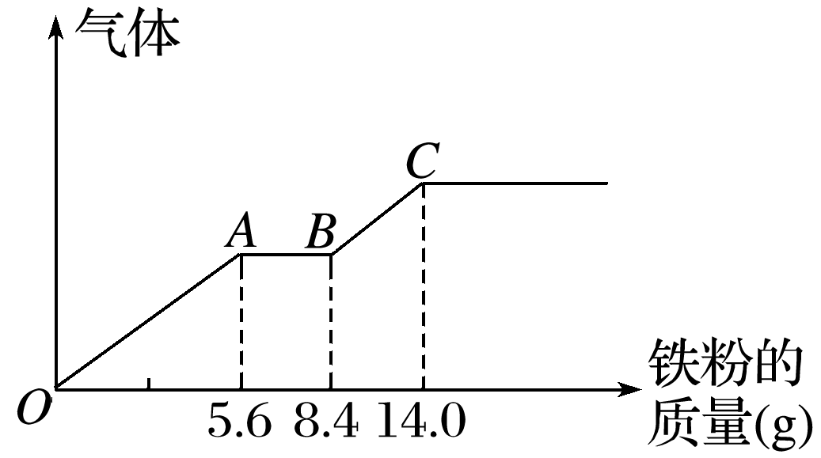

A．原混合酸中NO物质的量为0.1 mol

B．*OA*段产生的是NO，*AB*段的反应为Fe＋2Fe3＋===3Fe2＋，*BC*段产生氢气

C．第二份溶液中最终溶质为FeSO4

D．H2SO4浓度为2.5 mol·L－1

答案　A

解析　铁粉既能与硝酸反应也能与硫酸反应，从题干图中看出(注意只是第二份100 mL)*OA*段产生的是NO，*AB*段的反应为Fe＋2Fe3＋===3Fe2＋，*BC*段产生氢气，反应为Fe＋2H＋===Fe2＋＋H2↑，可知NO反应完全，第二份中NO应为×3÷3＝0.1 mol，溶液中最终溶质为FeSO4，此时反应的铁的质量是14 g，即0.25 mol，故原混合酸中H2SO4浓度为＝2.5 mol·L－1，NO物质的量为0.2 mol。所以选A。

题组三　有关硝酸氧化性的实验探究

7．如图是用浓硝酸、铜片、水等试剂探究浓、稀硝酸的强氧化性并观察还原产物的实验装置。

Ⅰ.浓硝酸的强氧化性实验

将铜片置于具支试管的底部，在分液漏斗中加入约5 mL浓硝酸，往具支试管中放入约2 mL浓硝酸，用排水法收集产生的气体。

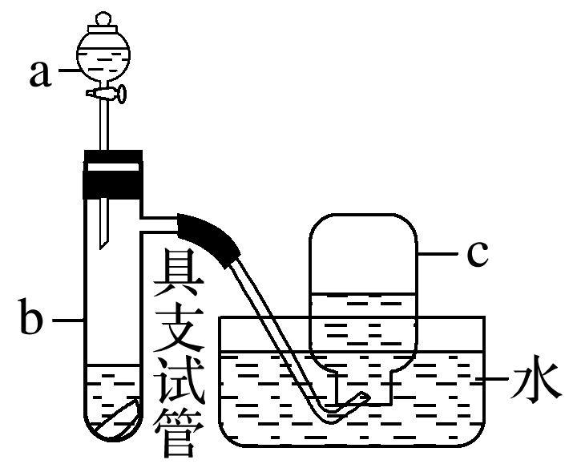

(1)具支试管中发生反应的化学方程式：___________________________________________

________________________________________________________________________。

(2)实验中观察到能证明浓硝酸具有强氧化性的现象是

________________________________________________________________________。

Ⅱ.稀硝酸的强氧化性实验

(3)上述反应完成后，欲进一步证明稀硝酸也具有强氧化性，紧接的简便、合理的实验操作是________________________________________________________________________

________________________________________________________________________。

(4)能证明稀硝酸与铜反应产生NO的实验现象是________________________(填字母)。

A．c中收集到无色气体

B．c中收集到的无色气体接触空气后变为红棕色

C．b中产生的无色气体接触空气后变为红棕色

Ⅲ.实验反思

(5)利用该装置先进行铜与浓硝酸反应，再进行铜与稀硝酸反应的实验，其好处是________________________________________________________________________。

Ⅳ.问题讨论

用等质量的铜片与等体积的浓硝酸、稀硝酸(硝酸均过量)反应时，发现反应后所得溶液前者呈绿色，后者呈蓝色。对此有两种说法：

①两者颜色不同的原因是因为Cu2＋浓度差异引起的。

②前者溶液呈绿色，是因为生成的红棕色NO2溶解于溶液中引起的。

(6)你认为上述说法________(填“①”或“②”)合理。若是①合理，说明理由，若是②合理，设计一个简单实验证明：____________________________________________________。

答案　(1)Cu＋4HNO3(浓)===Cu(NO3)2＋2NO2↑＋2H2O　(2)铜片逐渐溶解，溶液变蓝，放出红棕色气体　(3)往分液漏斗中加水稀释浓硝酸，打开活塞，滴入稀硝酸　(4)C　(5)利用Cu与浓硝酸反应生成的NO2排出具支试管中的空气，有利于观察Cu与稀硝酸的反应产物　(6)②　往蓝色溶液中通入NO2，溶液变成绿色(或加热绿色溶液，有红棕色气体产生，溶液变成蓝色)

解析　Ⅰ.铜与浓硝酸反应的化学方程式为Cu＋4HNO3(浓)===Cu(NO3)2＋2NO2↑＋2H2O，实验中具支试管中溶液变蓝，且有红棕色气体产生。

Ⅱ.向分液漏斗中加水将浓硝酸稀释后，可以继续进行铜与稀硝酸反应的实验，这样可以利用Cu与浓硝酸反应产生的NO2排出具支试管中的空气，有利于观察铜与稀硝酸反应的产物。

Ⅳ.由于硝酸均过量，铜的质量相同，溶液的体积相同，所以铜无论是与稀硝酸反应，还是与浓硝酸反应，生成的Cu2＋的浓度是相同的，说法①是不合理的。可通过向蓝色溶液中通入NO2看溶液是否变绿，或加热绿色溶液看是否有红棕色气体产生来证明。

**方法指导 答题模板**

1．金属与硝酸反应计算题的一般方法

(1)思维模型

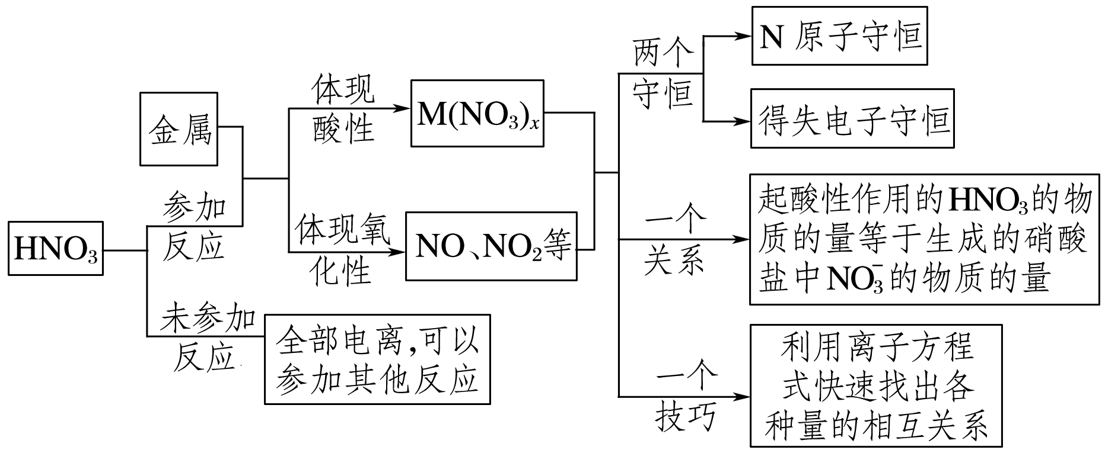

(2)计算中的守恒思想的应用

①原子守恒法

HNO3与金属反应时，一部分HNO3起酸的作用，以NO的形式存在于溶液中；一部分作为氧化剂转化为还原产物，这两部分中氮原子的总物质的量等于反应消耗的HNO3中氮原子的物质的量。

②得失电子守恒法

HNO3与金属的反应属于氧化还原反应，HNO3中氮原子得电子的物质的量等于金属失电子的物质的量。

③电荷守恒法

HNO3过量时反应后溶液中(不考虑OH－)则有：

*c*(NO)＝*c*(H＋)＋*nc*(M*n*＋)(M*n*＋代表金属离子)。

④离子方程式计算法

金属与H2SO4、HNO3的混合酸反应时，由于硝酸盐中NO在H2SO4提供H＋的条件下能继续与金属反应，因此此类题目应用离子方程式来计算，先作过量判断，然后根据完全反应的金属或H＋或NO进行相关计算，且溶液中要符合电荷守恒。

2．现象描述答题模板

(1)全面描述现象的程序——“海、陆、空”

“海”——溶液有什么变化；

“陆”——固体有什么变化；

“空”——气体有什么变化。

(2)规范描述现象的答题模板

如①颜色：……由……(具体颜色)变为……(具体颜色)；

②气体：溶液中产生……(颜色)的气泡，(或)在固体表面产生……(颜色)气泡；

③沉淀：在……(颜色)溶液中产生……(颜色)的沉淀(浑浊)……

## 考点三　氨和铵盐



1．氨的分子结构和物理性质

|  |  |  |  |
| --- | --- | --- | --- |
| 电子式 | 密度 | 气味 | 水溶性 |
|  | 比空气小 | 强烈刺激性气味 | 极易溶于水  (1∶700) |

2.氨的化学性质

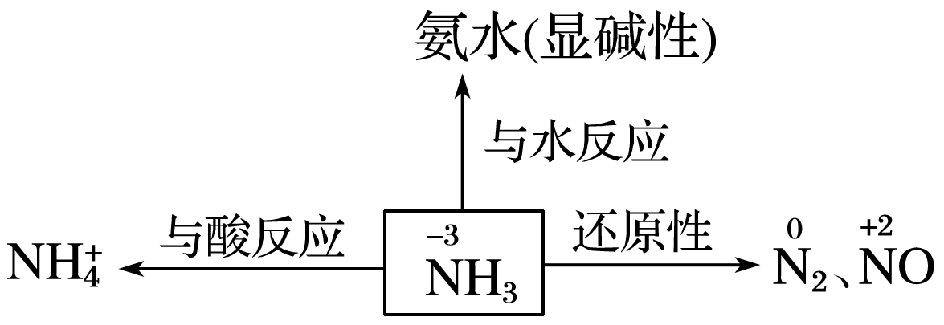

(1)氨气与水的反应

NH3＋H2ONH3·H2ONH＋OH－，氨气溶于水得氨水，氨水中含有的粒子有NH3·H2O、NH3、H2O、NH、OH－、H＋。氨水为可溶性一元弱碱，易挥发，不稳定，易分解：NH3·H2ONH3↑＋H2O。

(2)氨气与酸的反应

蘸有浓盐酸的玻璃棒与蘸有浓氨水的玻璃棒靠近，其现象为有白烟生成，将浓盐酸改为浓硝酸，也会出现相同的现象。

化学方程式：HCl＋NH3===NH4Cl、NH3＋HNO3===NH4NO3。

(3)与盐溶液的反应

如过量氨水与AlCl3反应的离子方程式：

Al3＋＋3NH3·H2O===Al(OH)3↓＋3NH。

(4)氨气的还原性——氨的催化氧化

化学方程式：4NH3＋5O24NO＋6H2O。

3．氨气的实验室制法

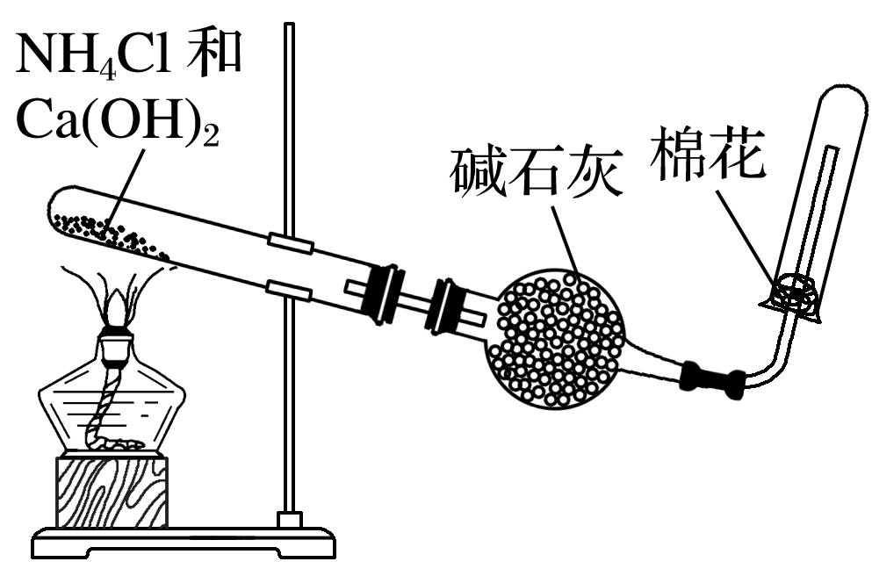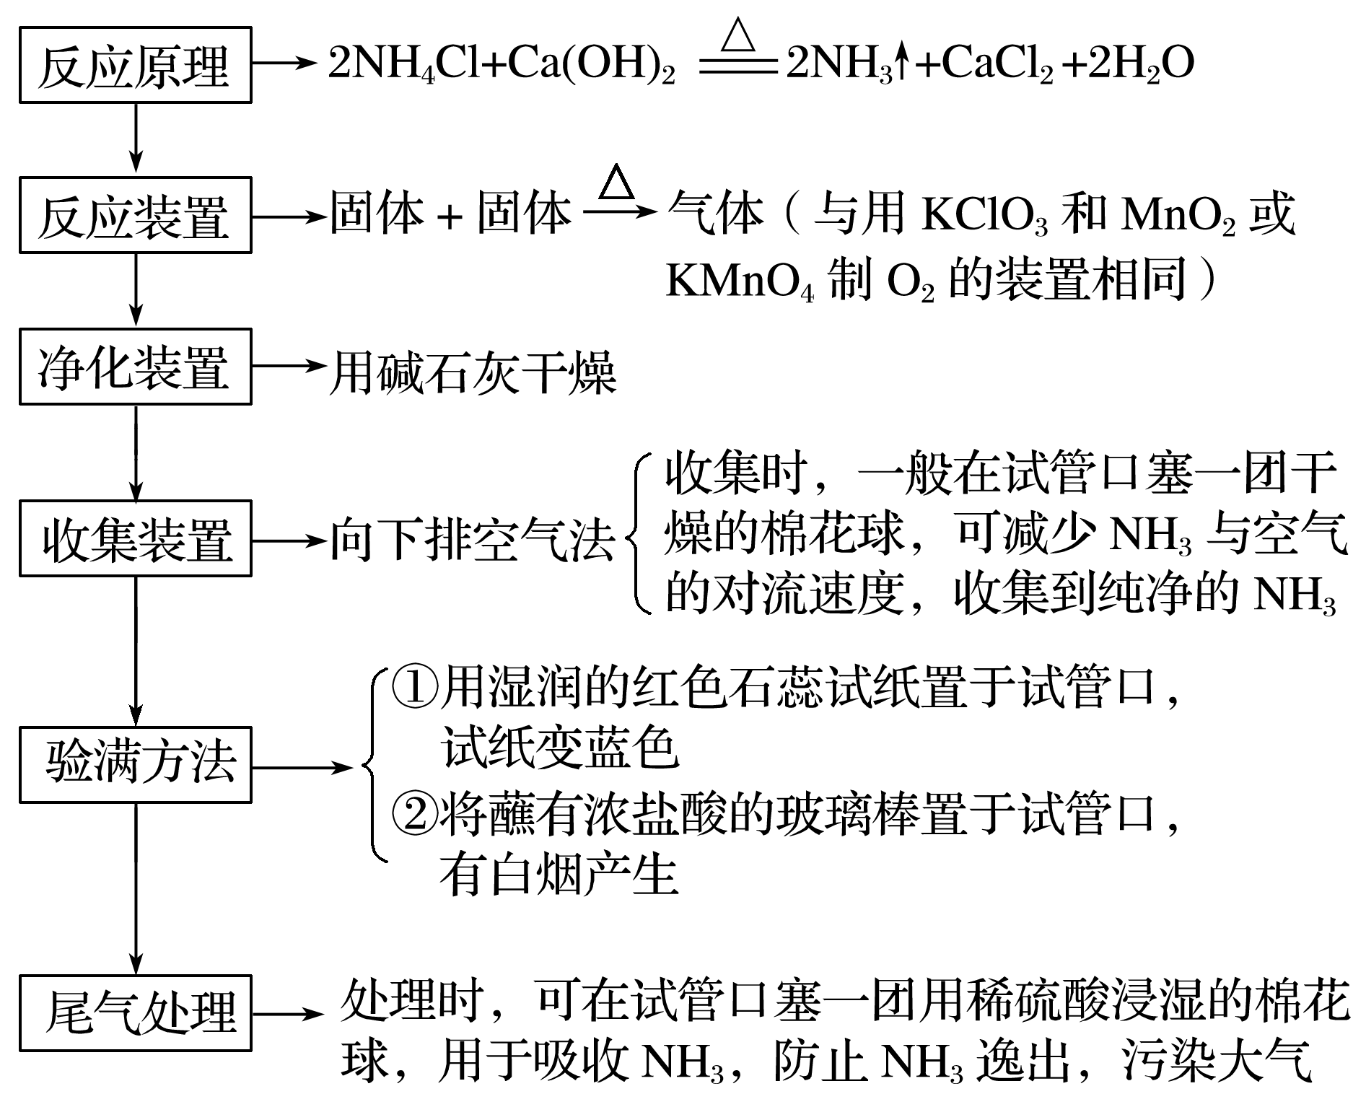

4．铵盐及NH的检验

(1)铵盐的物理性质

铵盐都是白色固体，均易溶于水。

(2)铵盐的化学性质

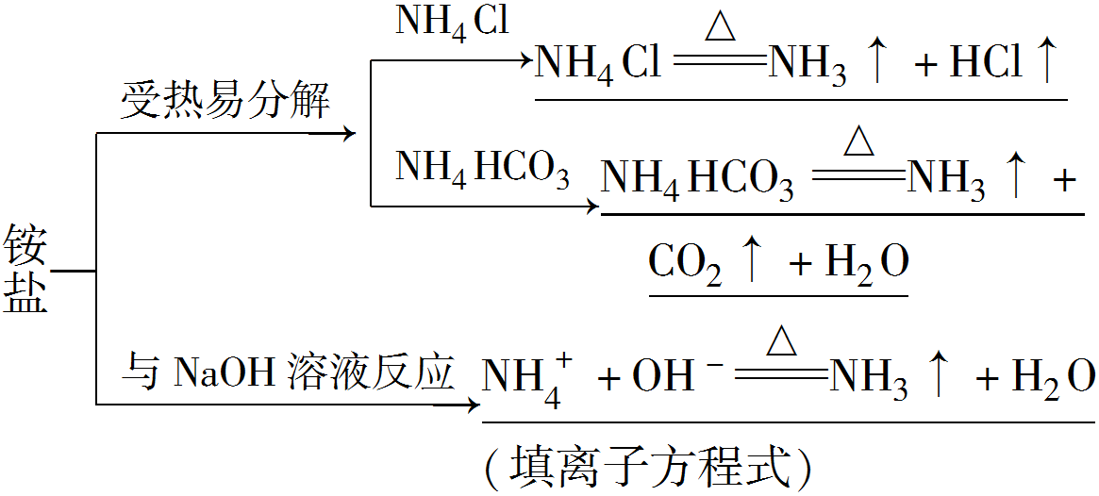

(3)NH的检验

未知液呈碱性湿润的红色石蕊试纸变蓝色，则证明含NH。

深度思考



1．(1)现有1 mol·L－1的氨水，则该溶液中NH3·H2O浓度是1 mol·L－1吗？为什么？

(2)为什么蘸有浓氨水和浓盐酸的两支玻璃棒靠近时会产生白烟？蘸有浓氨水和浓硫酸的两支玻璃棒靠近时是否也产生白烟？

答案　(1)不是。溶液中NH3、NH、NH3·H2O的浓度和为1 mol·L－1。注意：通常认为氨水中的溶质是NH3。

(2)浓氨水和浓盐酸均有挥发性，挥发出来的NH3和HCl在空气中相遇，化合生成NH4Cl固体小颗粒，即为白烟。浓硫酸没有挥发性，故不可能形成白烟。

2．固态NH4Cl受热变成气体，气体遇冷又变为固态NH4Cl；固态碘受热变成蒸气，蒸气遇冷又变成固态碘，这两种现象的本质是否相同？请说明判断的理由。

答案　不相同。NH4Cl固体受热分解生成NH3和HCl，发生了化学变化；固态碘受热升华成为碘蒸气，是物理变化。

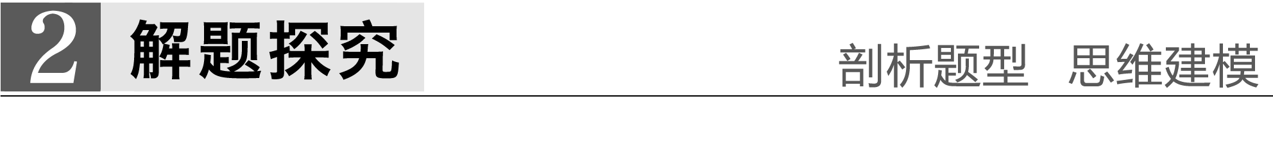

题组一　氨与铵盐的性质及应用

1．关于氨的下列叙述中，错误的是(　　)

A．氨易液化，因此可用来作制冷剂

B．氨溶解于水显弱碱性，因此可使酚酞溶液变为红色

C．氨气遇到浓盐酸、硫酸都会发生反应，产生白烟现象

D．氨气可被氯气氧化生成N2，同时还可能产生白烟现象

答案　C

解析　C项，NH3＋HCl===NH4Cl，有白烟生成，但与H2SO4反应不会产生白烟；D项，氨气可被氯气氧化生成N2，氯气被还原生成HCl，HCl与NH3化合产生白烟现象。

2．下列说法中正确的是(　　)

A．所有铵盐受热均可以分解，但产物不一定有NH3

B．加热可除去NH4Cl中的少量NaHCO3

C．在盛有硫酸亚铁铵[(NH4)2Fe(SO4)2]溶液的试管中，滴加少量NaOH溶液，在试管口用湿润的红色石蕊试纸检验，试纸变蓝

D．铵盐都易溶于水，其水溶液均呈酸性

答案　A

解析　铵盐分解不一定产生氨气，如NH4NO3在400 ℃以上分解生成N2、NO2和H2O，A项对；Fe2＋比NH更易结合OH－，因而加入少量NaOH不会产生NH3，C项错；NH4HCO3、(NH4)2S等溶液均呈碱性，D项错。

3．下列关于氨水的说法中，不正确的是(　　)

A．氨水和液氨不同，氨水是混合物，液氨是纯净物

B．氨水中物质的量浓度最大的粒子是NH3·H2O(水除外)

C．氨水显弱碱性，是弱电解质

D．在1 mol·L－1氨水中，NH3·H2O、NH、NH3的物质的量浓度之和为1 mol·L－1

答案　C

解析　氨气极易溶于水，发生如下反应，NH3＋H2ONH3·H2ONH＋OH－；生成的氨水是混合物，其中的NH3·H2O是弱电解质，电离程度小，且NH3分子极易与H2O结合，故其中浓度最大的粒子是NH3·H2O(H2O除外)。

4．(1)氢化铵(NH4H)与氯化铵的结构相似，写出NH4H与H2O反应的化学方程式：________________________________________________________________________

________________________________________________________________________

(2)用浓NH4Cl溶液处理过的舞台幕布下不易着火，其原因是___________________________

_____________________________________________。

答案　(1)NH4H＋H2O===NH3·H2O＋H2↑

(2)NH4Cl分解吸热，使温度降低，且产生的气体隔绝了空气

题组二　有关喷泉实验的考查

5．喷泉实验是中学化学的一个重要性质实验，也是一种自然现象。其产生原因是存在压强差。试根据下图，回答下列问题：

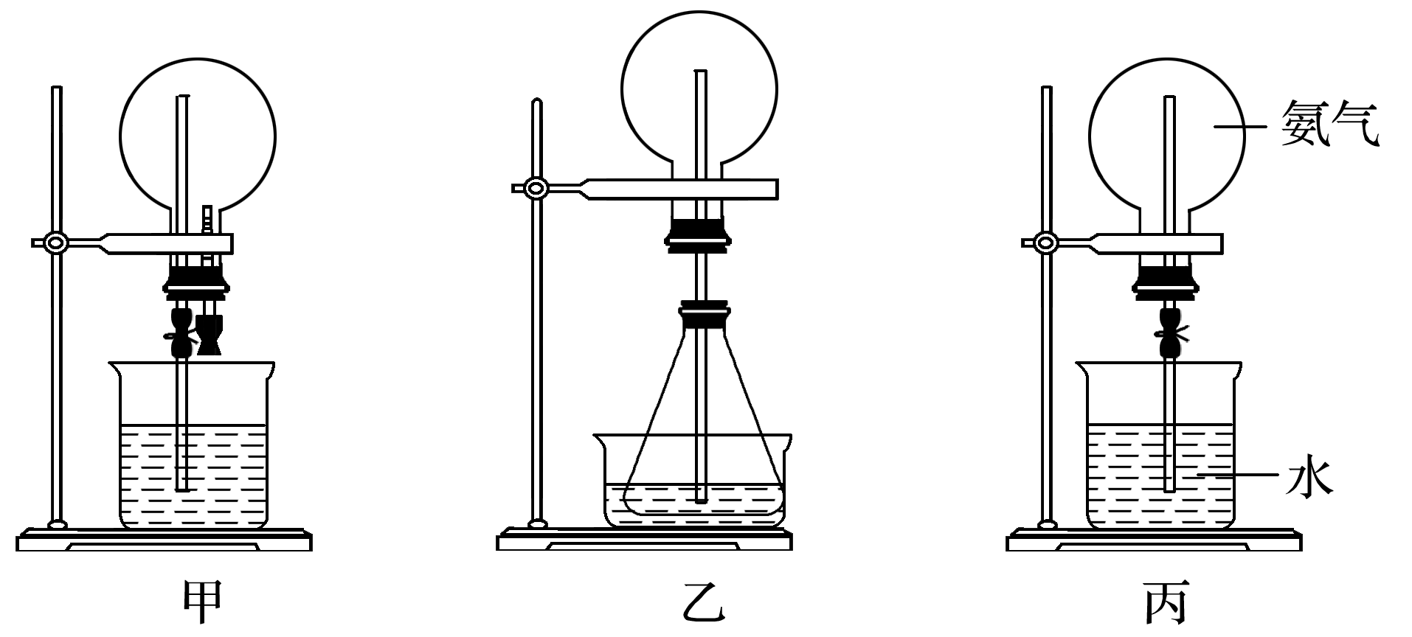

(1)图甲为化学教学中所用的喷泉实验装置。在烧瓶中充满干燥气体，胶头滴管及烧杯中盛有液体。下列组合中不可能形成喷泉的是________(填字母，下同。)

A．HCl和H2O B．O2和H2O

C．NH3和H2O D．CO2和NaOH溶液

(2)在图乙的锥形瓶中，分别加入足量的下列物质，反应后可能产生喷泉的是________。

A．Cu与稀盐酸

B．NaHCO3与NaOH溶液

C．CaCO3与稀硫酸

D．NH4HCO3与稀盐酸

(3)在图乙的锥形瓶外放一水槽，锥形瓶中加入酒精，水槽中加入冷水后，再加入足量的下列物质，结果也产生了喷泉。水槽中加入的物质不可能是________。

A．浓硫酸 B．生石灰

C．硝酸铵 D．烧碱

(4)城市中常见的人造喷泉及火山爆发原理与上述________装置的原理相似。

(5)如果只提供如图丙(烧瓶内充满NH3)的装置，引发喷泉的方法是______________________

__________________________________________________________________________________________________________________________。

答案　(1)B　(2)D　(3)C　(4)乙

(5)打开止水夹，用手(或热毛巾等)将烧瓶捂热，氨气受热膨胀，赶出玻璃导管内的空气，氨气与水接触，即发生喷泉或烧瓶上覆盖冷毛巾或淋洒冷水，使烧瓶内温度降低，压强减小，从而引发喷泉或在烧瓶上涂抹无水乙醇，由于乙醇挥发带走热量使烧瓶内温度降低，压强减小，引发喷泉

6．同温同压下，两个等体积的干燥圆底烧瓶中分别充满①NH3、②NO2进行喷泉实验，如图所示，经充分反应后，瓶内溶液的物质的量浓度为(　　)

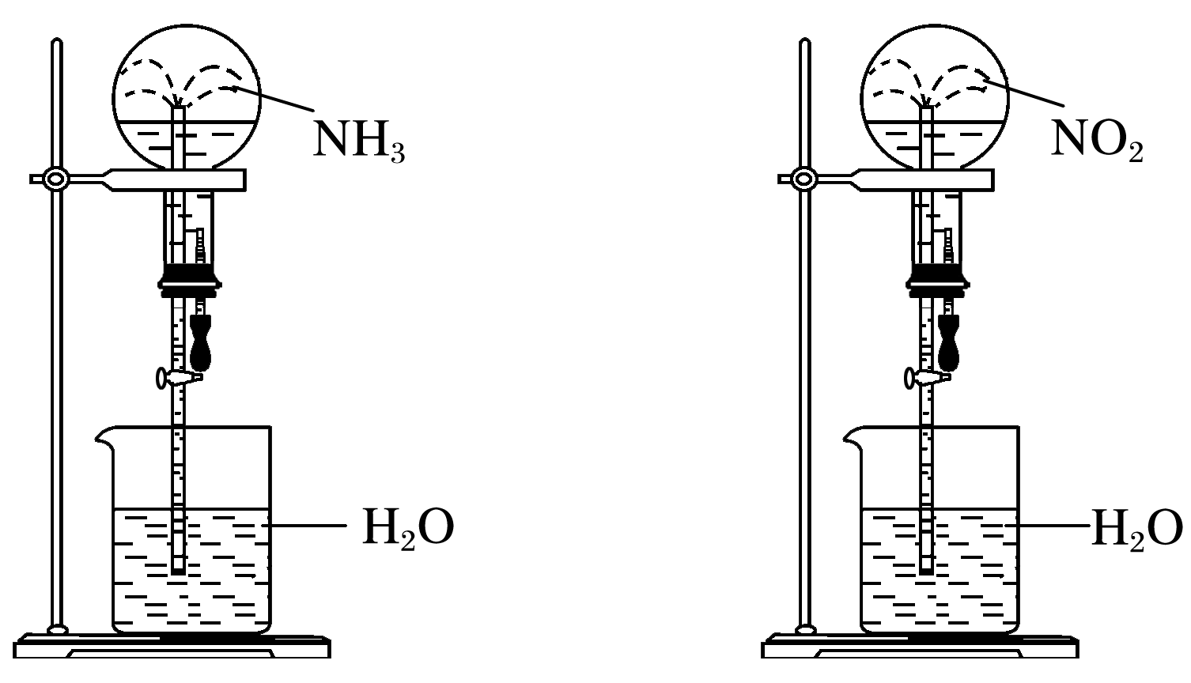

A．①>② B．①<②

C．①＝② D．不能确定

答案　C

解析　假设两个烧瓶内均充有*a* mol气体，烧瓶容积为*V* L则：

*c*(氨水)＝＝ mol·L－1

3NO2＋H2O===2HNO3＋NO

*a* mol *a* mol

水进入烧瓶内的体积也是其容积的。

*c*(HNO3)＝＝ mol·L－1。

题组三　氨气的实验室制法

7．某学习兴趣小组探究氨气的制取实验：

(1)甲同学拟用下列实验方法制备氨气，其中合理的是________(填字母)。

A．将氯化铵固体加热分解收集产生的气体

B．将浓氨水滴入氢氧化钠固体中，收集产生的气体

C．将碳酸氢铵加热分解产生的气体用碱石灰干燥

D．将氯化铵稀溶液滴入氢氧化钠固体中，收集产生的气体

(2)根据上述正确的原理，该同学欲用下列常见的实验室制气装置制取氨气，适宜的装置是________。

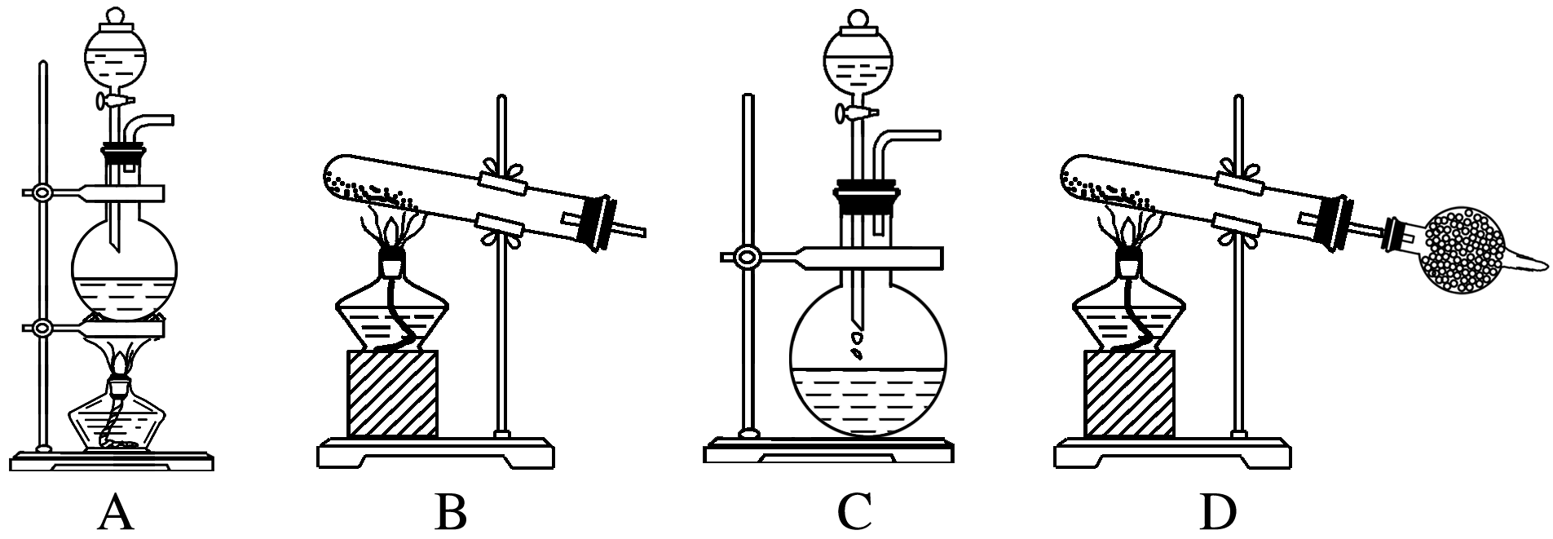

(3)气体的性质是气体收集方法选择的主要依据。下列性质与收集方法无关的是____________(填序号)。

①密度　②颜色　③溶解性　④热稳定性　⑤与氧气反应

(4)下图是甲同学设计收集氨气的几种装置，其中可行的是________，集气的原理是________________________________________________________________________

________________________________________________________________________。

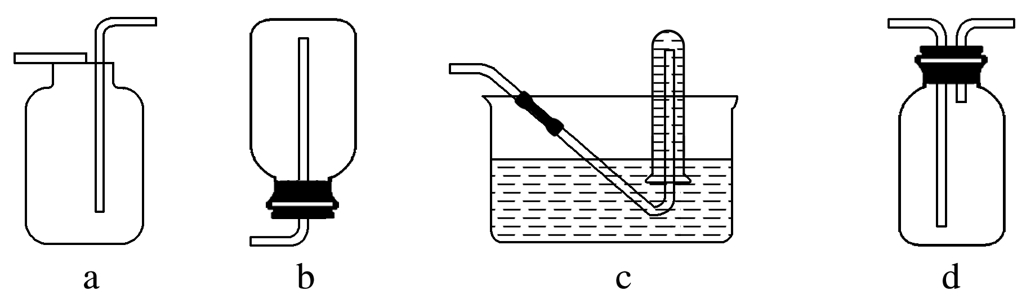

答案　(1)BC　(2)CD　(3)②④　(4)d　利用氨气密度小于空气，采用短管进氨气，长管出空气，即可收集氨气

解析　(1)加热氯化铵产生氯化氢和氨气，遇冷又转化为氯化铵固体，不能制取氨气，用浓氨水与氢氧化钠固体混合制氨气时，将氨水滴入氢氧化钠固体中更方便操作，而且节约氨水的用量。(2)将浓氨水滴入氢氧化钠固体制氨气用C装置，将碳酸氢铵加热分解，产生的气体用碱石灰干燥制氨气选用D装置。(3)收集气体可采用排空气法(密度、气体不能被氧气氧化等)，也可采用排水法(不易溶于水)，与其他性质无关。(4)氨气极易溶于水，故采用向下排空气法收集。

**练后反思 方法指导**

1.喷泉实验的原理

中学教材中喷泉实验装置如右图所示。实验操作是打开橡皮管上的夹子，挤压滴管的胶头，则烧杯中的水由玻璃管进入烧瓶，形成喷泉。

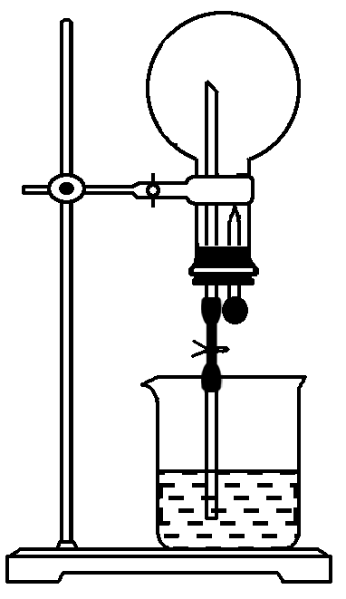

(1)喷泉实验的原理

因为烧瓶内气体易溶于水或易与水反应，使瓶内压强减小，形成压强差，大气压将烧杯中的水压入烧瓶而形成喷泉。

(2)能形成喷泉的条件

从原理上讲，气体要易溶于水或易与水反应，以形成足够大的压强差；从实验条件上讲，烧瓶内气体要充满，气体和仪器均要干燥，装置的气密性要好。

(3)中学化学中常见的能形成喷泉实验的气体和吸收剂如下表：

|  |  |  |  |  |
| --- | --- | --- | --- | --- |
| 气体 | HCl | NH3 | CO2、SO2、  Cl2、H2S | NO2＋O2 |
| 吸收剂 | 水或NaOH  溶液 | 水或  盐酸 | 浓NaOH  溶液 | 水 |

2.实验室制取少量NH3的两种简易方法

(1)加热浓氨水

①反应原理：NH3·H2ONH3↑＋H2O。

②装置：见图甲。

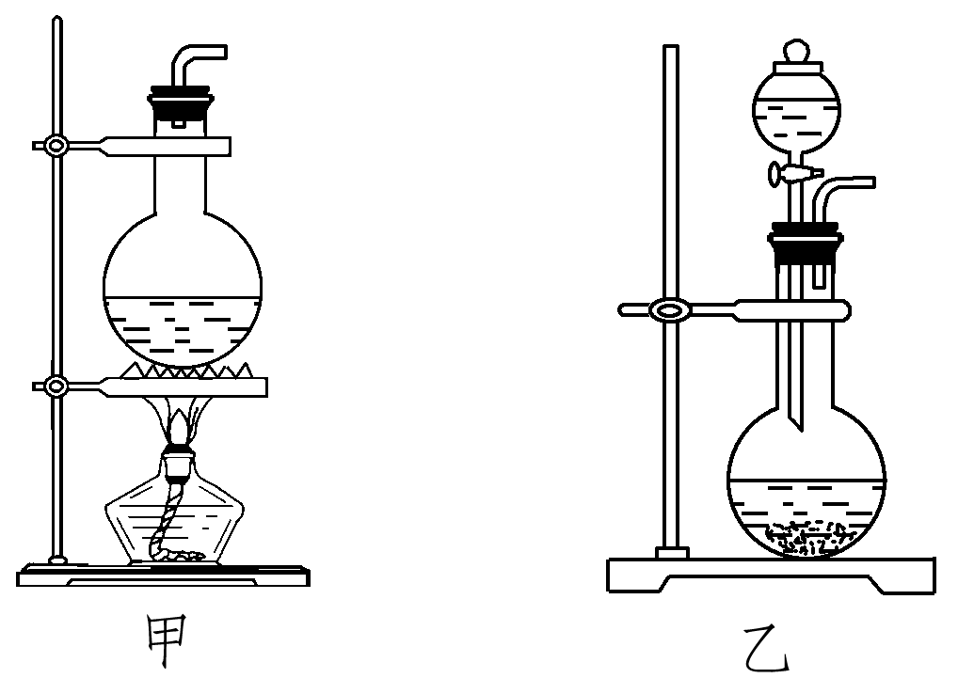

(2)浓氨水中加固态碱性物质

①反应原理：浓氨水中存在以下平衡：NH3＋H2ONH3·H2ONH＋OH－，加入固态碱性物质(如CaO、NaOH、碱石灰等)，消耗水且使*c*(OH－)增大，使平衡逆向移动，同时反应放热，促进NH3·H2O的分解。

②装置：见图乙。

## 考点四　氮及其重要化合物的综合应用

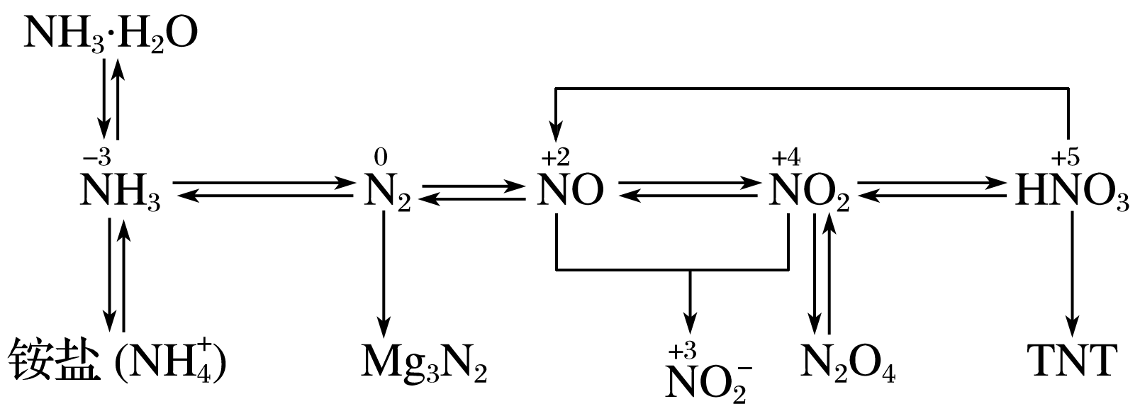

注意　箭头指出可体现物质的性质，指向可寻找该物质的制备方法。



题组一　氮及其化合物的转化

1．NH3是一种重要的化工原料，可以制备一系列物质(如图)。下列有关表述正确的是(　　)

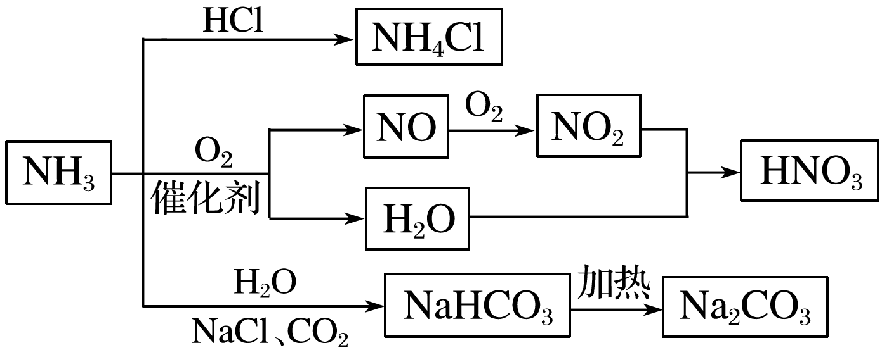

A．NH4Cl和NaHCO3都是常用的化肥

B．NH4Cl、HNO3和Na2CO3受热时都易分解

C．NH3和NO2在一定条件下可发生氧化还原反应

D．图中所涉及的盐类物质均可以水解

答案　C

解析　NaHCO3不能用作肥料，A项错；Na2CO3很稳定，受热时不易分解，B项错；图中的NaCl是强酸强碱盐，不水解，D项错。

2．在下列物质转化中，A是一种正盐，D的相对分子质量比C的相对分子质量大16，E是酸，当X无论是强酸还是强碱时，都有如下的转化关系：

当X是强酸时，A、B、C、D、E均含同一种元素；当X是强碱时，A、B、C、D、E均含另外同一种元素。请回答：

(1)A是________，Y是________，Z是________。

(2)当X是强酸时，E是________，写出B生成C的化学方程式：___________________________

_____________________________________________。

(3)当X是强碱时，E是________，写出B生成C的化学方程式：_____________________

___________________________________________________。

思路点拨　―→

―→

答案　(1)(NH4)2S　O2　H2O

(2)H2SO4　2H2S＋3O22SO2＋2H2O

(3)HNO3　4NH3＋5O24NO＋6H2O

解析　本题考查氮、硫及其化合物的转化关系。由D的相对分子质量比C的相对分子质量大16，容易联想D比C增加1个氧原子，则D可能是氧化物，而E为酸，则应为含氧酸，而Y是能提供“O”的物质，A为正盐，与碱反应放出的物质能连续两次氧化最后得一含氧酸，可推知A可能是铵盐：ANH3NONO2HNO3，而A与强酸反应时，生成的物质也会连续氧化两次，最后生成含氧酸，则A可能为硫化物(含S2－)：AH2SSO2SO3H2SO4，综上所述可确定A是(NH4)2S。

题组二　含氮物质的性质与实验综合

3．实验室模拟合成氨和氨催化氧化的流程如下：

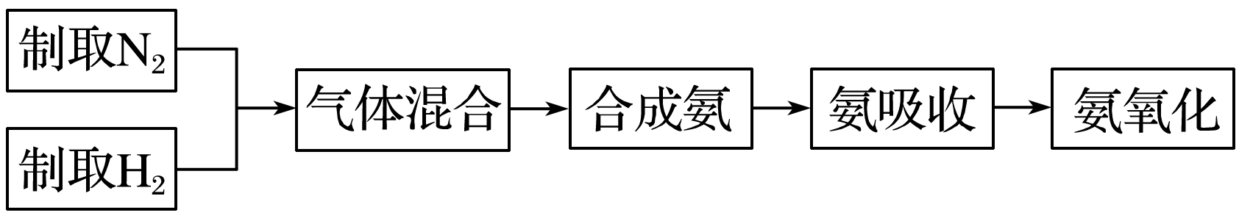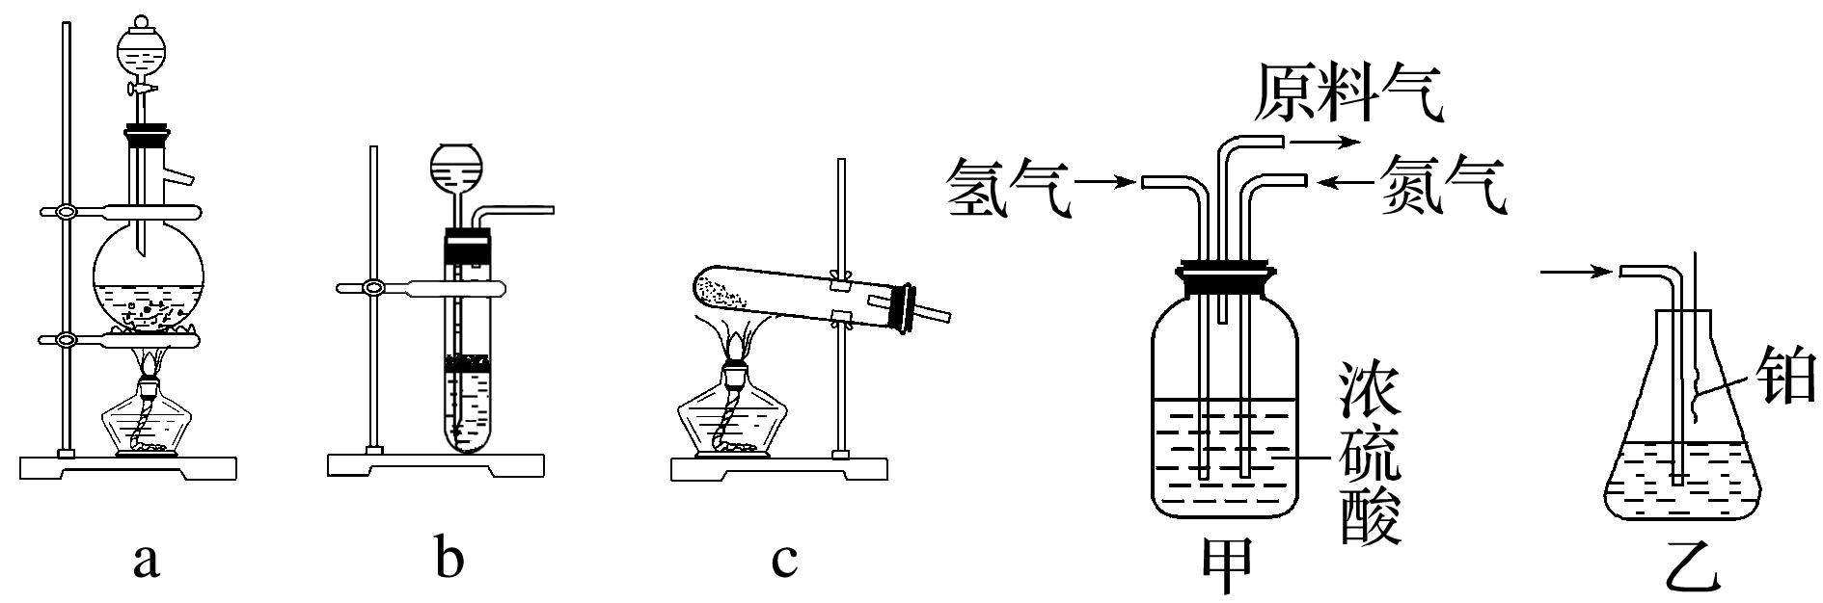

已知实验室可用饱和亚硝酸钠(NaNO2)溶液与饱和氯化铵溶液经加热后反应制取氮气。

(1)从图中选择制取气体的合适装置：氮气_______________________________________、

氢气______________。

(2)氮气和氢气通过甲装置，甲装置的作用除了将气体混合外，还有________、____________________________。

(3)氨合成器出来经冷却的气体连续通入乙装置的水中吸收氨，________(“会”或“不会”)发生倒吸，原因是_____________________________________________________________

________________________________________________________________________。

(4)用乙装置吸收一段时间氨后，再通入空气，同时将经加热的铂丝插入乙装置的锥形瓶内，能使铂丝保持红热的原因是________________________________________________，

锥形瓶中还可观察到的现象是_______________________________________________。

(5)写出乙装置中氨氧化的化学方程式：___________________________________________

________________________________________________________________________。

(6)反应结束后锥形瓶内的溶液中含有的离子为H＋、OH－、________、________。

答案　(1)a　b

(2)干燥气体　控制氢气和氮气的流速

(3)不会　因为混合气体中含有大量难溶于水的氮气、氢气

(4)氨的氧化反应是一个放热反应　有红棕色气体产生

(5)4NH3＋5O24NO＋6H2O

(6)NH　NO

**规律方法**

1．有关氮及其重要化合物的推断题常以“产生白烟、红棕色气体、无色气体在空气中变为红棕色、能使湿润红色石蕊试纸变为蓝色”等特殊现象为突破口。

2．不同价态的含氮物质的转化

(1)歧化——同一元素的化合价在同一反应中既升高又降低。

如：3NO2＋H2O===2HNO3＋NO

2NO2＋2NaOH===NaNO3＋NaNO2＋H2O

(2)归中：6NO＋4NH35N2＋6H2O

NO2＋NO＋2NaOH===2NaNO2＋H2O

(3)含氮物质的连续氧化

NH3NONO2HNO3

N2NONO2HNO3



1．(2015·全国卷Ⅰ，7)我国清代《本草纲目拾遗》中记叙无机药物335种，其中“强水”条目下写道：“性最烈，能蚀五金……其水甚强，五金八石皆能穿滴，惟玻璃可盛。”这里的“强水”是指(　　)

A．氨水 B. 硝酸 C．醋 D．卤水

答案　B

解析　根据题意，“强水”能溶解大多数金属和矿物，所以为硝酸。

2．(2015·上海，2)下列物质见光不会分解的是(　　)

A．HClO B．NH4Cl

C．HNO3 D．AgNO3

答案　B

解析　A项，HClO不稳定，光照发生分解反应产生HCl和O2，反应方程式为2HClO2HCl＋O2↑，错误；B项，NH4Cl在加热时发生分解反应，而在光照时不会分解，正确；C项，HNO3不稳定，在加热或光照时发生分解反应，反应方程式为4HNO3(浓)4NO2↑＋O2↑＋2H2O，错误；D项，AgNO3不稳定，光照发生分解反应，反应方程式为2AgNO32Ag＋2NO2↑＋O2↑，错误。

3．(2015·北京理综，8)下列关于自然界中氮循环(如下图)的说法不正确的是(　　)

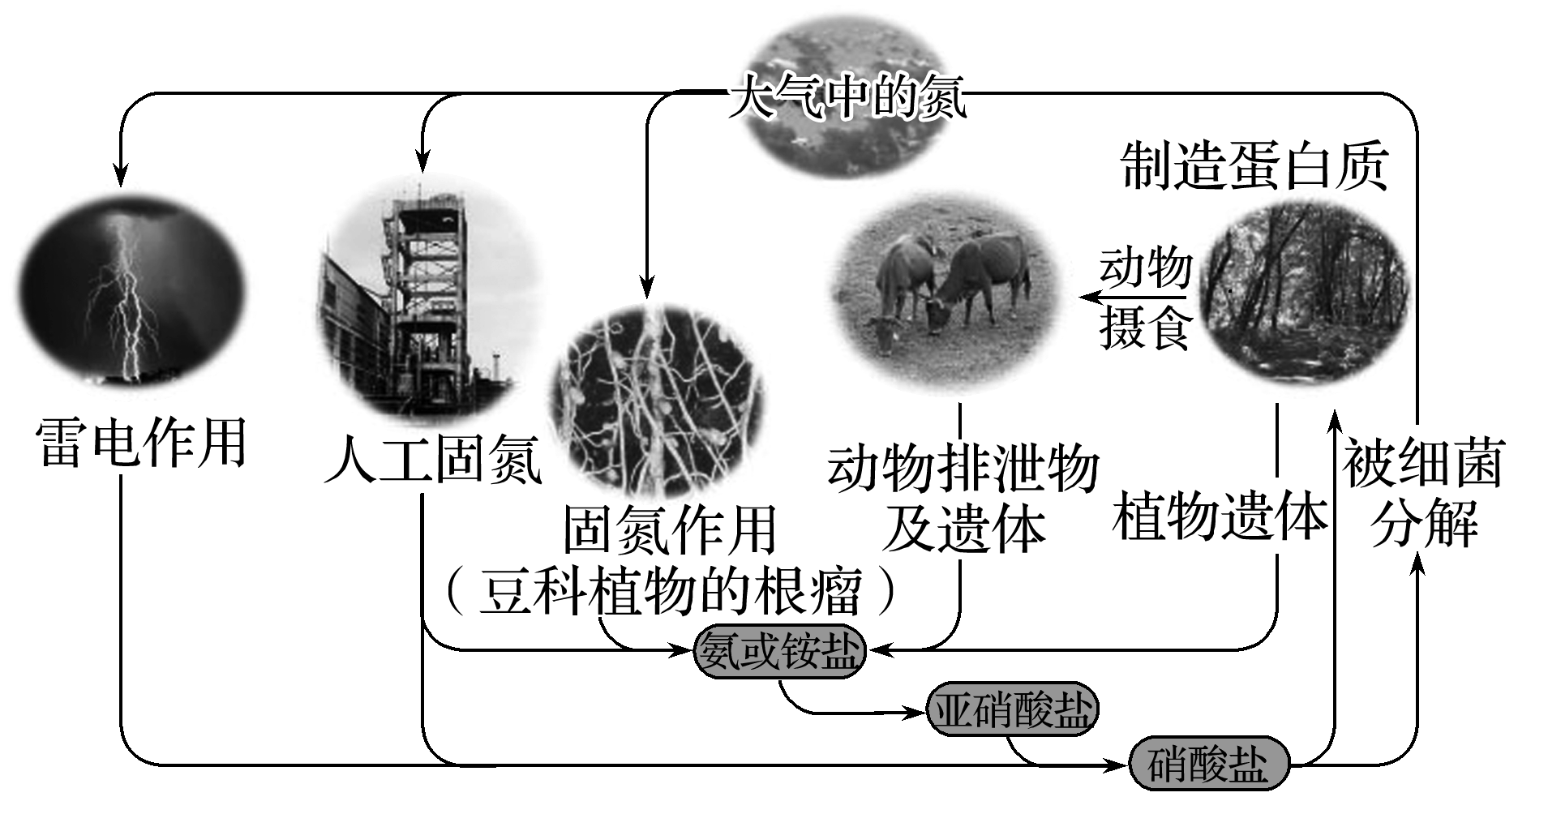

A．氮元素均被氧化

B．工业合成氨属于人工固氮

C．含氮无机物和含氮有机物可相互转化

D．碳、氢、氧三种元素也参加了氮循环

答案　A

解析　A项，合成氨反应中，氮元素的化合价降低被还原，错误；B项，工业合成氨属于人工固氮，正确；C项，硝酸盐转化为蛋白质及经动物消化使蛋白质转化为氨气和铵盐，实现了含氮无机物和含氮有机物的相互转化，并且碳、氢、氧三种元素也参加了氮的循环，C正确，D正确。

4．(2015·北京理综，12)在通风橱中进行下列实验：

|  |  |  |  |
| --- | --- | --- | --- |
| 步骤 |  |  | |
| 现象 | Fe表面产生大量无色气泡，液面上方变为红棕色 | Fe表面产生少量红棕色气泡后，迅速停止 | Fe、Cu接触后，其表面均产生红棕色气泡 |

下列说法不正确的是(　　)

A．Ⅰ中气体由无色变为红棕色的化学方程式：2NO＋O2===2NO2

B．Ⅱ中的现象说明Fe表面形成致密的氧化膜，阻止Fe进一步反应

C．对比Ⅰ、Ⅱ中的现象，说明稀HNO3的氧化性强于浓HNO3

D．针对Ⅲ中的现象，在Fe、Cu之间连接电流计，可判断Fe是否被氧化

答案　C

解析　A项，铁与稀硝酸反应生成NO，NO与空气中O2反应生成NO2,2NO＋O2===2NO2，正确；B项，铁遇浓硝酸钝化，阻止铁继续与浓硝酸反应，正确；C项，对比Ⅰ、Ⅱ，说明浓硝酸的氧化性强于稀硝酸，错误；D项，装置Ⅲ形成原电池，通过电流计指针偏转的方向，可判断铁是否被氧化，正确。

5．2014高考涉及氮及其化合物选项正误判断，正确的划“√”，错误的划“×”

(1)NH3能使酚酞溶液变红，因而NH3可用于设计喷泉实验(　　)

(2014·广东理综，9C)

(2)实验室用锌粒、稀HNO3以及试管、带导管的橡皮塞可制取H2(　　)

(2014·安徽理综，9C)

(3)由于反应物浓度越大，反应速率越快，因而常温下，相同的铝片中分别加入足量的浓、稀硝酸，浓硝酸中铝片先溶解完(　　)

(2014·安徽理综，12B)

(4)制二氧化氮时，用水或NaOH溶液吸收尾气(　　)

(2014·天津理综，2D)

(5)用湿润的碘化钾淀粉试纸鉴别Br2(g)和NO2(　　)

(2014·重庆理综，2B)

(6)Cu溶于稀HNO3的离子方程式为Cu＋2H＋＋NO===Cu2＋＋NO2↑＋H2O(　　)

(2014·江苏，7A)

(7)NH3、O2和HNO3三种物质中，任意两种物质在一定条件下均能发生反应(　　)

(2014·江苏，8B)

答案　(1)×　(2)×　(3)×　(4)×　(5)×　(6)×

(7)×

解析　(1)NH3可用于设计喷泉实验，是因为氨气易溶于水。(2)稀HNO3具有强氧化性，锌粒与稀硝酸反应不能产生H2。(3)浓硝酸使铝片在常温下钝化。(4)二氧化氮与水反应产生NO，不能用水吸收。(5)Br2(g)和NO2都具有强氧化性，都能使湿润的碘化钾淀粉试纸变蓝。(6)Cu与稀硝酸反应产生NO。(7)O2和HNO3二者不能反应。

6．(2013·大纲全国卷，28)制备氮化镁的装置示意图如下：

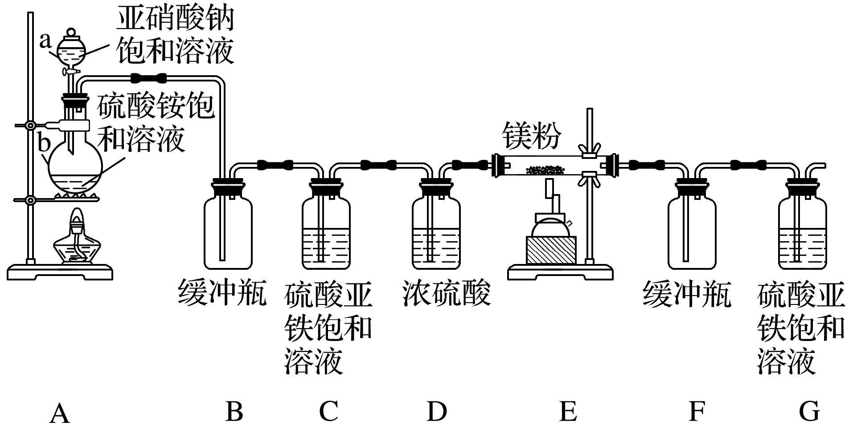

回答下列问题：

(1)检查装置气密性的方法是___________________________________________________

________________________________________________________________________，

a的名称是____________，b的名称是____________。

(2)写出NaNO2和(NH4)2SO4反应制备氮气的化学方程式____________________________。

(3)C的作用是____________________，D的作用是________，是否可以把C与D的位置对调并说明理由___________________________________________________________________

________________________________________________________________________。

(4)写出E中发生反应的化学方程式________________________________________________

________________________________________________________________________。

(5)请用化学方法确定是否有氮化镁生成，并检验是否含有未反应的镁，写出实验操作及现象________________________________________________________________________

________________________________________________________________________。

答案　(1)关闭分液漏斗活塞，并在G中加入水，微热b，这时G中有气泡冒出，停止加热冷却后，G中插在溶液里的玻璃管形成一段稳定的水柱，则气密性良好　分液漏斗　圆底烧瓶

(2)(NH4)2SO4＋2NaNO22N2↑＋Na2SO4＋4H2O

(3)除去氧气(及氮氧化物)　除去水蒸气　不能，对调后无法除去水蒸气

(4)N2＋3MgMg3N2

(5)取少量产物于试管中，加入少量蒸馏水，试管底部有沉淀生成，可闻到刺激性氨味(或把湿润的红色石蕊试纸放在管口，试纸变蓝)，证明产物中含有氮化镁；弃去上层清液，加入盐酸，若观察到有气泡产生，则证明产物中还含有未反应的镁

解析　(1)检查装置气密性时要将装置设置成密闭体系(关闭分液漏斗活塞并在G中加入水)，然后利用热膨胀原理来检验。

(2)NaNO2中N元素显＋3价，在反应中将(NH4)2SO4中－3价氮氧化，两者发生归中反应生成N2，根据电子守恒和质量守恒来配平化学方程式。

(3)由于开始装置中含有空气，故利用硫酸亚铁除去空气中的O2及反应中生成的氮氧化物；浓硫酸的作用是作吸水剂，将生成的N2干燥。

(4)镁是活泼金属，在加热条件下能与氮气反应生成氮化镁。

(5)Mg3N2能与水反应生成NH3，故只要检验加入水后能否生成氨气即可知是否有Mg3N2生成；金属镁的检验可以通过加入酸来检验。

## 练出高分

1．N、O、Si、S是重要的非金属元素，下列说法正确的是(　　)

A．N、O、S、Si的原子半径逐渐增大，非金属性逐渐减弱

B．氮的氧化物和硫的氧化物既是形成光化学烟雾，又是形成酸雨的主要物质

C．汽车尾气中排放的氮氧化合物主要是由游离态氮转化来的

D．N、Si、S的单质均能和氧气反应，生成的产物分别是NO2、SiO2和SO2

答案　C

解析　同周期元素自左向右原子半径逐渐减小，非金属性逐渐增强。同主族元素自上而下原子半径逐渐增大，非金属性逐渐减弱则O、N、S、Si的原子半径逐渐增大，非金属性逐渐减弱，A错误；硫的氧化物不能形成光化学烟雾，B错误；汽车尾气中的NO*x*主要是空气中的N2、O2在汽缸内化合生成，C正确；氮气和氧气反应生成NO，得不到NO2，D错误。

2．下列有关氮气用途的说法不正确的是(　　)

A．作焊接金属的保护气

B．制硝酸和化肥的原料

C．食品袋中充氮气来防腐

D．与氧气反应制NO从而制硝酸

答案　D

解析　氮气的化学性质不活泼，能防止金属在高温下被空气中的氧气氧化，A正确；氮气可用于合成氨，氨可作制硝酸和化肥的原料，B正确；食品袋中充氮气可防止食品缓慢氧化而变质，C正确；氮气与氧气的反应很难进行，不能用氮气与氧气反应制NO，D错误。

3．NO对环境的危害在于(　　)

①破坏臭氧层　②高温下能使金属被氧化　③造成酸雨

④与人体血红蛋白相结合

A．仅①③ B．仅③④

C．①②③ D．①③④

答案　A

解析　②NO在高温下稳定，不能氧化金属，④不属于对环境的危害。

4．用浓氯化铵溶液处理过的舞台幕布不易着火。其原因是(　　)

①幕布的着火点升高　②幕布的质量增加　③氯化铵分解吸收热量，降低了温度　④氯化铵分解产生的气体隔绝了空气

A．①② B．③④

C．①③ D．②④

答案　B

解析　氯化铵分解吸收热量，能降低温度，并且分解产生的氯化氢和氨气能隔绝空气，破坏了可燃物的燃烧条件，故能使幕布不易着火。

5．氨气溶于水得到氨水，氯气溶于水得到氯水，下列关于新制的氨水、氯水的描述正确的是(　　)

A．“两水”都是混合物，溶液中含有的粒子种类、数目相同

B．“两水”中都存在可逆反应的化学平衡和弱电解质的电离平衡

C．“两水”都有刺激性气味，都能漂白有机色素

D．“两水”放置时间较久后，都会因为相同的原理而变质

答案　B

解析　A项，氨水中的微粒有NH3·H2O、H2O、NH3三种分子和NH、OH－、H＋三种离子，氯水中有Cl2、HClO、H2O三种分子和Cl－、ClO－、H＋、OH－四种离子，所以微粒的种类、数目均不相同；C项，氨水没有漂白性，不能漂白有机色素；D项，“两水”的变质原因不相同，氨水因挥发而“变质”，而氯水主要因HClO分解而变质。

6．在汽车排气管加装催化装置，可有效减少CO和NO*x*的排放，催化装置内发生反应为NO*x*＋CON2＋CO2(未配平)，下列关于此反应的说法中错误的是(　　)

A．该反应中化合价变化的有N、C元素

B．当*x*＝2时，每生成1 mol N2，转移电子数为4 mol

C．等物质的量N2和CO2中，共价键的个数比为3∶4

D．氧化剂与还原剂的物质的量之比为1∶1时，NO*x*中氮元素的化合价为＋2价

答案　B

解析　分析可知C的化合价由＋2变为＋4价，N的化合价由正价变为0价，故A正确；*x*＝2时，每生成1 mol N2，反应中2 mol N由＋4变为0价，转移电子数为8 mol，故B错误；N2中为三键，CO2中为两个双键，故C正确；氧化剂与还原剂的物质的量之比为1∶1时，NO*x*为NO，即氮元素化合价为＋2，D正确。

7．如图所示，向一定量的铁粉中加入一定体积12 mol·L－1的硝酸，加热充分反应后，下列微粒在体系中一定大量存在的是(　　)

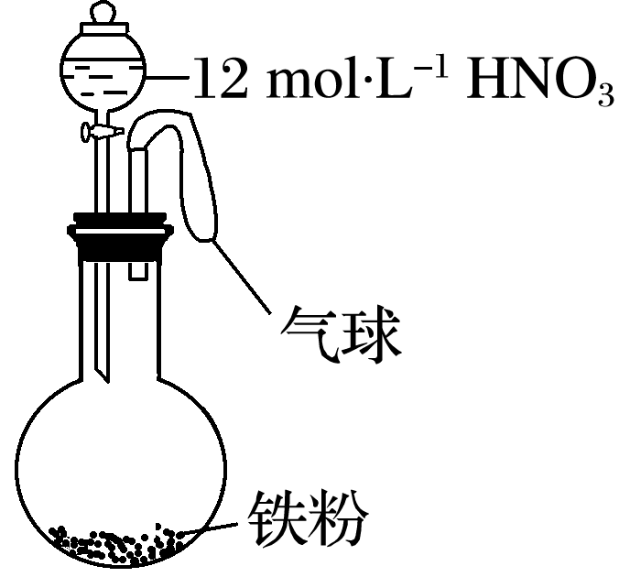

①NO　②Fe3＋　③H＋　④NO　⑤NO2

A．① B．①⑤

C．②④⑤ D．①②③⑤

答案　B

解析　本题对Fe与浓HNO3由于相对量不同而得到不同产物的知识进行了考查。Fe与浓HNO3反应可能生成Fe(NO3)2(Fe过量)或Fe(NO3)3(Fe不足)和NO2。故一定存在NO和NO2。

8．某同学仿照喷泉实验原理在实验室里做了一个“喷烟实验”。如图所示，在甲、乙两个烧瓶中分别装入X、Y两种无色气体，胶头滴管中盛有含酚酞的NaOH溶液，实验时将胶头滴管内的液体挤入甲烧瓶中，然后打开弹簧夹，便可看到甲烧瓶中的导管喷出白色的烟，同时甲烧瓶中的溶液颜色逐渐变浅最后褪为无色。则X、Y分别为(　　)

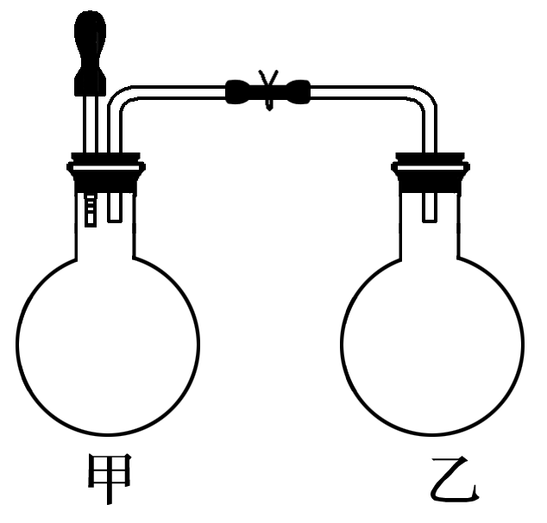

A．NH3和HCl

B．HCl和NH3

C．SO2和HCl

D．NO和HCl

答案　A

解析　要想产生“喷烟”现象，应具备两个条件：一是形成压强差，二是两种气体反应会生成白烟，排除C、D项。根据甲中溶液颜色发生的变化，结合题给条件“胶头滴管中盛有含酚酞的NaOH溶液”可知，甲中气体显碱性，即X为NH3，故Y为HCl，选A。

9．探究氨气及铵盐性质的过程中，下列根据实验现象得出的结论不正确的是(　　)

A．将集有氨气的试管倒扣于水槽中，液体迅速充满试管，说明氨气极易溶于水

B．将pH＝11的氨水稀释1 000倍，测得pH>8，说明NH3·H2O为弱碱

C．加热NH4HCO3固体，观察到固体逐渐减少，试管口有液滴产生，说明NH4HCO3受热不稳定

D．将红热的Pt丝伸入下图所示的锥形瓶中，瓶口出现少量红棕色气体，说明氨气的氧化产物为NO2

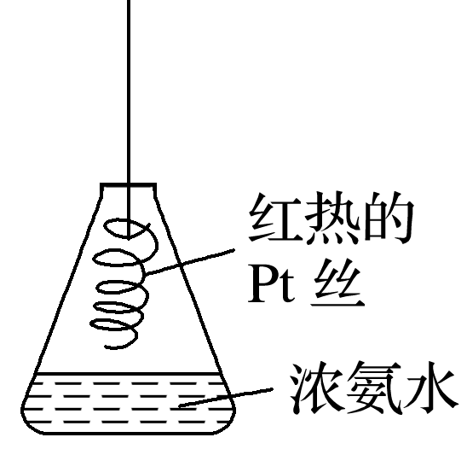

答案　D

解析　D项，4NH3＋5O24NO＋6H2O,2NO＋O2===2NO2，NH3的氧化产物应为NO。

10．用下列实验装置进行相应实验，不能达到实验目的的是(　　)

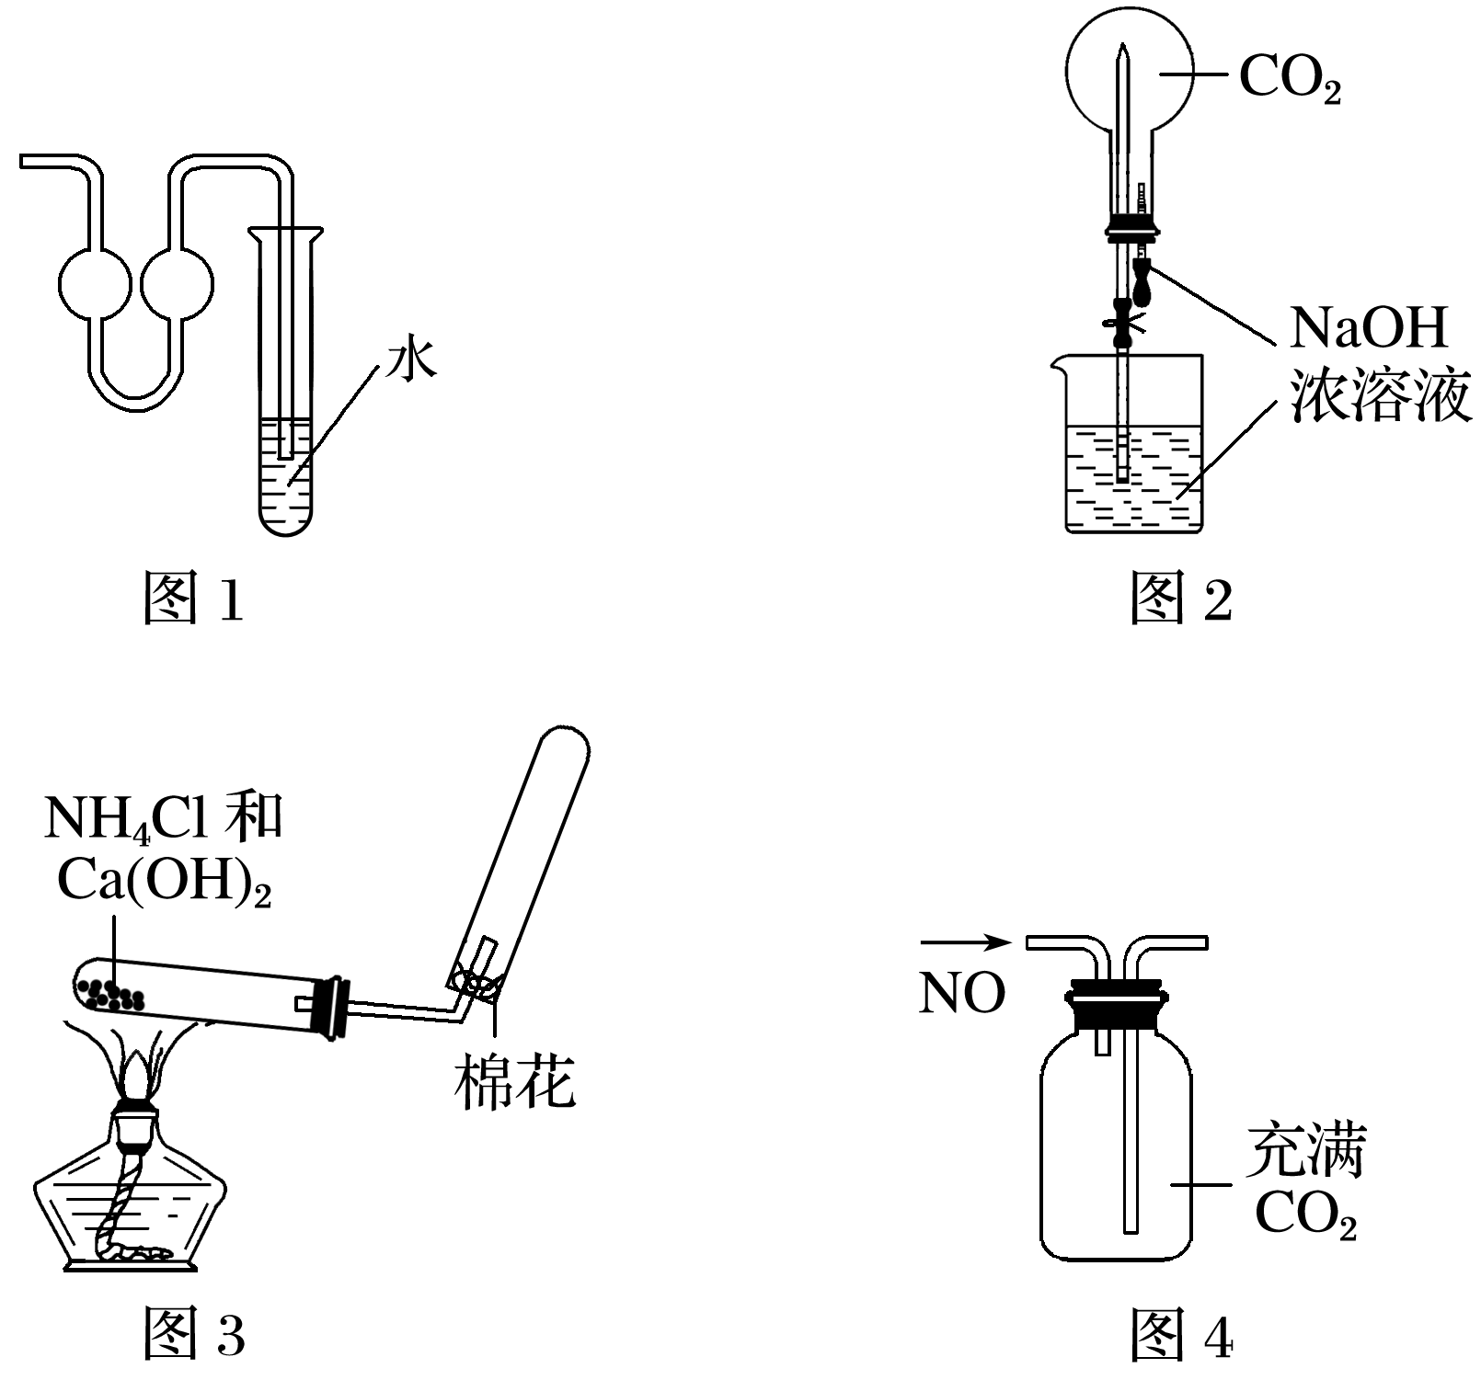

A．图1：少量氨气的尾气吸收装置

B．图2：二氧化碳的喷泉实验

C．图3：制备和收集氨气

D．图4：收集NO气体

答案　C

解析　C项，收集NH3导气管应插入到试管底部。

11.有一稀硫酸和稀硝酸的混合酸，其中H2SO4和HNO3的物质的量浓度分别是4 mol·L－1和2 mol·L－1，取10 mL此混合酸，向其中加入过量的铁粉，待反应结束后，可产生标准状况下的气体的体积为(设反应中HNO3被还原成NO)(　　)

A．0.448 L B．0.672 L

C．0.896 L D．0.224 L

答案　B

解析　金属和混酸反应通过离子方程式计算比较简便，3Fe＋8H＋＋2NO===3Fe2＋＋2NO↑＋4H2O(铁过量，产物为Fe2＋)，反应中Fe和H＋过量，生成的NO的量以NO为准来计算，共得NO 0.448 L，若只考虑到这一步反应，得答案A是错误的，因为过量的铁还可以和溶液中过量的H＋反应产生H2，即有Fe＋2H＋===Fe2＋＋H2↑，生成的H2为0.224 L，所以气体体积共计0.672 L，应选B。

12．N2O俗称“笑气”，曾用作可吸入性麻醉剂。以下反应能产生N2O：3CO＋2NO23CO2＋N2O。下列关于N2O的说法正确的是(　　)

A．上述反应中每生成1 mol N2O，消耗1.5 mol CO

B．等物质的量的N2O和CO2含有相等的电子数

C．N2O只具有氧化性，无还原性

D．N2O会迅速与人体血红蛋白结合，使人中毒

答案　B

解析　由方程式知，生成1 mol N2O时消耗3 mol CO，A错误；1 mol N2O与1 mol CO2都含有22 mol电子，B正确；N2O中氮元素的化合价为＋1价，是氮元素的中间价态，既具有氧化性又具有还原性，C错误。

13．某化学兴趣小组利用如图装置制取氨气并探究氨气的有关性质。

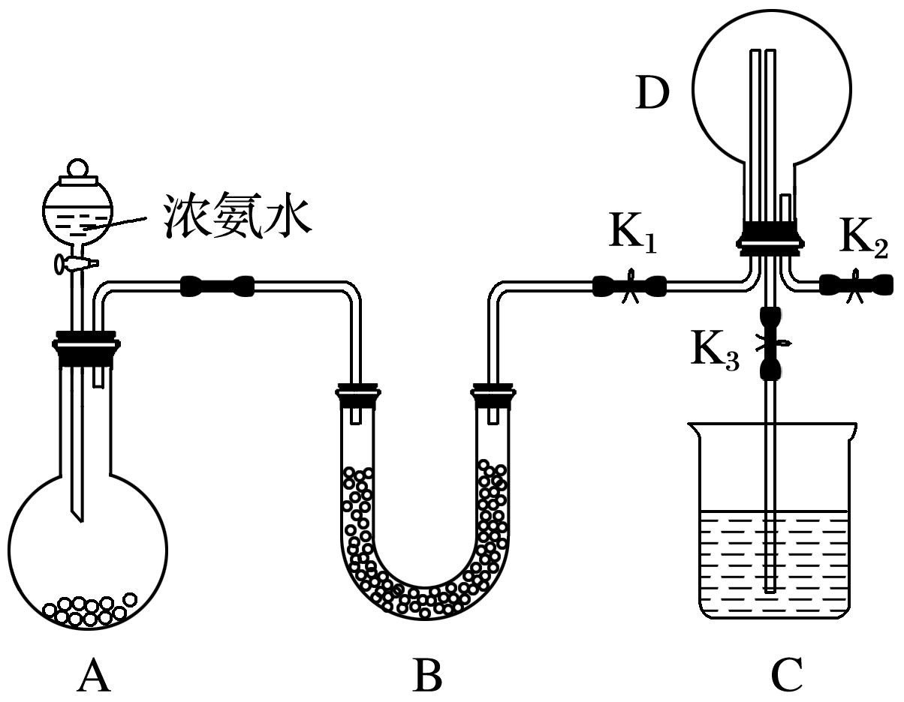

(1)装置A中烧瓶内试剂可选用________(填序号)。

a．碱石灰　　　　　　　 b．浓硫酸

c．生石灰 d．五氧化二磷

e．烧碱固体

(2)若探究氨气的溶解性，需在K2的导管末端连接下表装置中的________(填序号)装置，当装置D中集满氨气后，关闭K1、K2，打开K3，引发喷泉的实验操作是_____________________

___________________________________________________________________________________________________________________________。

|  |  |  |
| --- | --- | --- |
| 备选装置(其中水中含酚酞溶液) | | |
|  |  |  |
| Ⅰ | Ⅱ | Ⅲ |

(3)若探究氨气的还原性，需打开K1、K3，K2处导管连接制取纯净、干燥氯气的装置。

①用二氧化锰与浓盐酸制取氯气，生成气体必须通过盛有____________________________试剂的洗气瓶；

②D中氨气与氯气反应产生白烟，同时生成一种无色无味的气体，该反应的化学方程式为________________________________________________________________________

________________________________________________________________________；

③从K3处导管逸出的气体中含有少量Cl2，则C装置中应盛放________________溶液(填化学式)，反应的离子方程式为______________________________________________________

________________________________________________________________________。

答案　(1)ace　(2)Ⅱ或Ⅲ　用热毛巾将烧瓶捂热片刻(其他合理答案均可)

(3)①饱和食盐水、浓硫酸

②3Cl2＋8NH3===6NH4Cl＋N2

③NaOH　Cl2＋2OH－===Cl－＋ClO－＋H2O

解析　解答本题要注意以下四点：①实验室中快速制备氨气的方法和原理；②氨气的“喷泉实验”原理和操作；③氯气的实验室制法和尾气吸收；④氨气和氯气的反应原理。

(1)在浓氨水中存在平衡：NH3＋H2ONH3·H2ONH＋OH－，加入生石灰[CaO＋H2O===Ca(OH)2]或NaOH固体，平衡左移，同时放出大量的热促进氨水的挥发。碱石灰的成分是烧碱和生石灰，将浓氨水加入到碱石灰中能快速制备氨气。

(2)氨气极易溶于水，不溶于CCl4，要用防倒吸装置，因此选择Ⅱ或Ⅲ。要使装置D发生喷泉现象，必须使烧瓶中的压强迅速降低，形成内外压强差。用热毛巾将烧瓶捂热，可使D中氨气受热膨胀，通过导管后溶于水，D中压强变小即产生“喷泉”。

(3)①用二氧化锰与浓盐酸制取的氯气中，混有氯化氢气体和水蒸气，通过饱和食盐水除去氯化氢，通过浓硫酸除去水蒸气。②探究氨气具有还原性，氯气与氨气反应产生白烟，联系NH3＋HCl===NH4Cl可知，“白烟”的成分为氯化铵，氯元素化合价降低，则生成的“无色无味气体”必为氨气的氧化产物，可推知为氮气。③氯气是有毒气体，可与强碱溶液反应，因此可用氢氧化钠溶液进行尾气吸收。

14．亚硝酸钠(NaNO2)在纤维纺织品的染色和漂白、照相、生产橡胶、制药等领域有广泛应用，也常用于鱼类、肉类等食品的染色和防腐。但因其有毒，所以在食品行业中的用量有严格限制。现用下图所示仪器(夹持装置已省略)及药品，探究亚硝酸钠与硫酸反应及气体产物的成分。

已知：①NO＋NO2＋2OH－===2NO＋H2O；

②气体液化的温度：NO2为21 ℃，NO为－152 ℃。

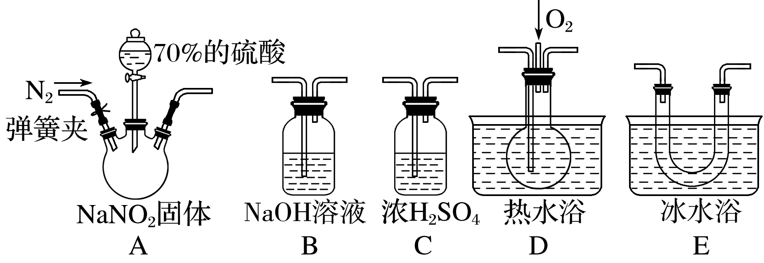

(1)为了检验装置A中生成的气体产物，仪器的连接顺序(按左→右连接)为A、C、________、______、______。

(2)反应前应打开弹簧夹，先通入一段时间氮气，排除装置中的空气，目的是________________________________________________________________________

________________________________________________________________________。

(3)在关闭弹簧夹、打开分液漏斗活塞、滴入70%硫酸后，A中产生红棕色气体。

①确认A中产生的气体含有NO，依据的现象是______________________________________

________________________________________________________________________。

②装置E的作用是_________________________________________________________。

(4)如果向D中通入过量O2，则装置B中发生反应的化学方程式为______________________

__________________________________________________________________。

(5)通过上述实验探究过程，可得出装置A中反应的化学方程式是_______________________

_________________________________________________。

答案　(1)E　D　B

(2)防止可能产生的NO被氧化成NO2，造成对A中反应产物检验的干扰

(3)①装置D中通入氧气后出现红棕色气体　②冷凝，使NO2完全液化

(4)4NO2＋O2＋4NaOH===4NaNO3＋2H2O

(5)2NaNO2＋H2SO4===Na2SO4＋NO2↑＋NO↑＋H2O

解析　(1)根据NO、NO2的液化温度和性质可知装置D用于检验NO，装置E用于检验并分离NO2，装置B为尾气处理装置，NO2会干扰NO的检验，所以为了检验装置A中的气体产物，仪器的连接顺序是A、C、E、D、B。(2)由于NO极易被空气中的氧气氧化为NO2，所以先通入一段时间氮气，排除装置中的空气，防止可能产生的NO被氧化成NO2，造成对A中反应产物检验的干扰。(3)①利用装置D检验NO。开始时装置D中无色，通入氧气后出现红棕色气体即可证明NO的存在。②装置E的作用是降温冷凝，使NO2完全液化，避免干扰NO的检验。(4)因为NO2、O2和水共同作用可以产生HNO3，所以装置B中发生反应的化学方程式为4NO2＋O2＋4NaOH===4NaNO3＋2H2O。(5)装置A中发生反应的化学方程式是2NaNO2＋H2SO4===Na2SO4＋NO2↑＋NO↑＋H2O。